
RÉPUBLIQUE DU SÉNÉGAL
Un Peuple – Un But – Une Foi
--------------
MINISTÈRE DE LA GOUVERNANCE LOCALE, DU DÉVELOPPEMENT ET DE L’AMÉNAGEMENT DU TERRITOIRE
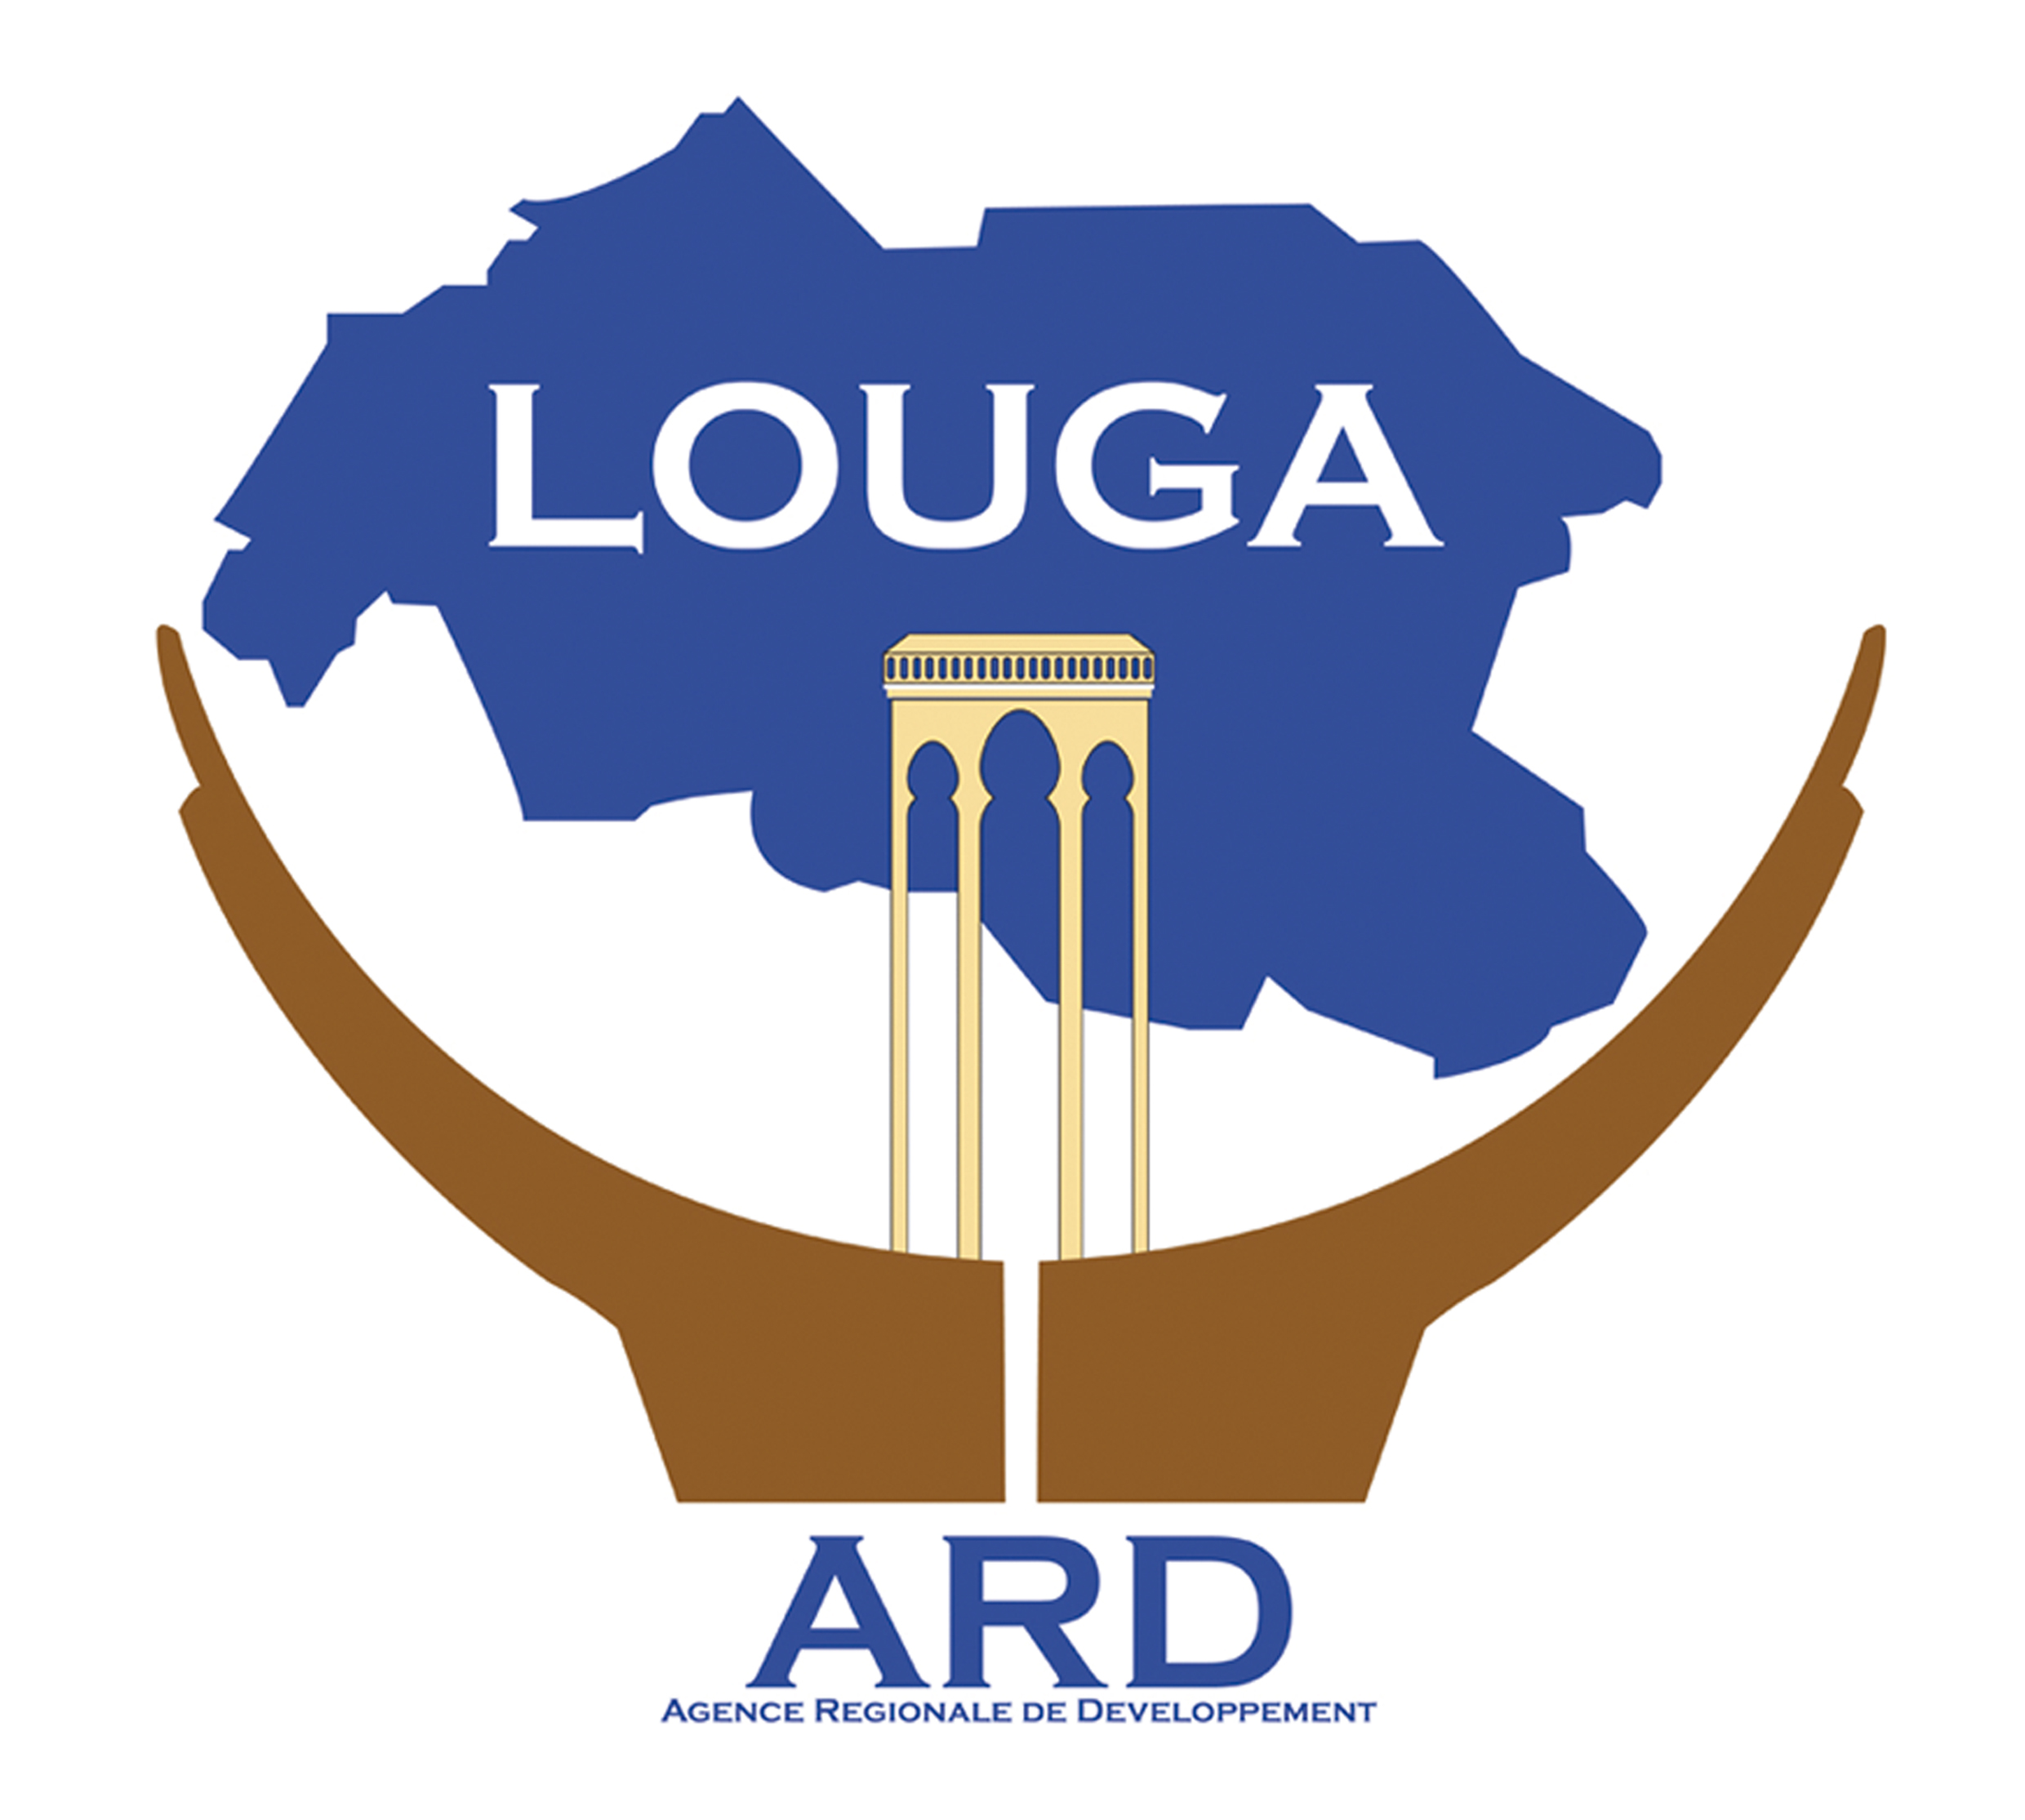

RAPPORT ANNUEL 2016

Janvier 2017

Table des matières

Liste des Graphes 4
Liste des tableaux 5
Liste des sigles et abréviations 6
Résumé exécutif 7
Introduction 9
1 Bilan des résultats et des activités par axe 11
1.1 Evolution des indicateurs régionaux 11
1.2 Bilan des résultats intermédiaires et des activités par axe 12
1.2.1 Axe 1 : Appui à la planification locale, au renforcement des capacités et
à la gouvernance locale 12
1.2.1.1 Niveau d’atteinte des résultats intermédiaires 12
1.2.1.2 Etat de mise en œuvre des activités 13
1.2.1.2.1 Appui à la planification locale 13
1.2.1.2.2 Appui au renforcement de capacités 14
1.2.1.2.3 Appui à la gouvernance des collectivités locales 18
1.2.2 Axe 2 : Appui à la maîtrise d’ouvrage des collectivités locales 19
1.2.2.1 Niveau d’atteinte des résultats intermédiaires 19
1.2.2.2 Etat de mise en œuvre des activités 20
1.2.2.2.1 Appui à la signature des conventions de financement 20
1.2.2.2.2 Appui à la valorisation des mécanismes de financement 21
1.2.2.2.3 Appui pour la réalisation d’études techniques 26
1.2.2.2.4 Appui à la passation de marchés 27
1.2.2.2.5 Appui à la réalisation des ouvrages et à la réception des fournitures 27
1.2.2.2.6 Appui à l’entretien des ouvrages et à la maintenance des équipements 31
1.2.3 Axe 3 : Appui au développement économique local 31
1.2.3.1 Niveau d’atteinte des résultats intermédiaires 31
1.2.3.2 Etat de mise en œuvre des activités 32
1.2.3.2.1 Appui au développement des filières porteuses 32
1.2.3.2.2 Accompagnement des porteurs d’initiatives économiques 33
1.2.3.2.3 Accompagnement à la valorisation des territoires 33
1.2.4 Axe 4 : Appui à l’harmonisation des interventions, au suivi-évaluation et
à l’animation des cadres de concertation 34
1.2.4.1 Niveau d’atteinte des résultats intermédiaires 34
1.2.4.2 Etat de mise en œuvre des activités 34
1.2.4.2.1 Appui à l’harmonisation des interventions 34
1.2.4.2.2 Appui à l’animation des cadres de concertation 38
1.2.4.2.3 Appui au suivi-évaluation 38
1.2.5 Axe 5 : Pilotage de l’Agence Régionale de Développement 41
1.2.5.1 Gestion et coordination de l’ARD 41
1.2.5.2 Communication 41
1.2.5.3 Suivi-Evaluation et capitalisation 42
1.2.5.4 Partenariats 42
2. Etat d’exécution fiduciaire 42
2.1 Etat d’exécution des marchés 42
2.2 Etat d’exécution financière 43
2.2.1 Situation de la mobilisation des fonds 43
2.2.2 Par axe d’intervention 44
2.2.3 Par partenaire 44
3. Difficultés majeures rencontrées et solutions mises en œuvre et/ou préconisées 45
4. Conclusion, leçons apprises et recommandations 46
5. Perspectives pour 2017 46
6. Annexes 48
Annexe 01 49
Annexe 02 51
Annexe 03 52

Liste des Graphes

Graphe 01 : Représentativité des différentes catégories d’acteurs ciblés à la
formation sur la BPSG. 16
Graphe 02 : Représentativité de l’engagement des CL à l’issu de la formation à la BPSG. 16
Graphe 03 : Répartition des investissements par département. 21
Graphe 04 : Répartition des investissements par secteur. 22
Graphe 05 : Répartition des investissements dans le secteur de l’hydraulique par département 23
Graphe 06 : Répartition du financement dans le secteur de l’éducation par
département. 24
Graphe 07 : Répartition du financement dans le secteur de l’agriculture/
élevage par département. 24
Graphe 08 : Répartition du financement dans le secteur de la santé par
département. 25
Graphe 09 : Répartition des MP réceptionnés provisoirement par
département. 29
Graphe 10 : Situation d’exécution financière des engagements par département. 30
Graphe 11 : Représentation des engagements et des réalisations hors
engagements 37

Liste des tableaux

Tableau 01 : Indicateurs synthétiques de présentation de la région de Louga. 11
Tableau 02 : Niveau d’atteinte des résultats intermédiaires à l’ARD de Louga. 12
Tableau 03 : Récapitulatif des résultats intermédiaires de l’appui à la maîtrise
d’ouvrages. 19
Tableau 04 : Récapitulatif des résultats intermédiaires de l’appui à la DEL. 31
Tableau 05 : Projets prioritaires identifiés dans la SDEL de Louga. 33
Tableau 06 : Niveau d’atteinte des résultats intermédiaires. 34
Tableau 07 : Réalisations globales (CIMD et hors CIMD) dans Louga. 36
Tableau 08 : Etat d’exécution des marchés programmés pour l’ARD en 2016. 43
Tableau 09 : Situation de la mobilisation des fonds de l’ARD. 43
Tableau 12 : Situation de l’exécution technique du FDL du PNDL. 49
Tableau 13 : Situation de l’exécution financière du FDL du PNDL. 49
Tableau 14 : Situation des projets structurants (Etudes) du FDL du PNDL. 50
Tableau 15 : Tableau des actions de renforcement des capacités. 51
Tableau 16 : Tableau de suivi de la dimension environnementale. 52

Liste des sigles et abréviations

ACP : Agent Comptable Particulier
ADM : Agence de Développement Municipal
ARD : Agence Régionale de Développement
ART GOLD : Appui aux Réseaux Territoriaux et Thématiques pour une Gouvernance Locale de Développement
CIMD : Conseil Interministériel Délocalisé
CL : Collectivités Locales
DAEL : Division Appui à l’Economie Locale
DAF : Division Administrative et Financière
DAMO : Division Appui à la Maîtrise d’Ouvrage
DSE : Division Suivi Evaluation
DPF : Division de la Planification et de la Formation
MDL : Maison de Développement Local
MP : Micro Projet
PADEL : Projet d’Appui au Développement Economique Local
PDC : Plan Développement Communal
PDD : Plan Départemental de Développement
PIC II : Programme Indicatif de Coopération
PIC : Plan d’Investissement Communal
PISET : Plateforme d’Information et de Suivi Evaluation du développement Territorial
PNDL : Programme National de Développement Local
PPM : Plan de Passation des Marchés
PPC : Projet Pistes Communautaires
PSE : Plan Sénégal Emergent
PTBA : Plan de Travail et Budget Annuel
PUDC : Programme d’Urgence de Développement Communautaire
SISEPA : Système d’Information et de Suivi Evaluation du PNDL et des ARD

Résumé exécutif

Le présent rapport de l’Agence régional de développement de Louga passe en revue les différentes activités inscrites dans le plan de travail et budget de 2016.
Bras technique des collectivités locales, l’ARD se veut un pôle d’appui, d’impulsion, de formulation, de coordination et de mise en cohérence des initiatives de développement dans la région.
D’importants résultats ont été réalisés au cours de l’année 2016 dans les différents axes d’intervention.

Axe 1 : Appui à la planification locale, au renforcement des capacités et à la

gouvernance locale
La stratégie d’appui à la planification est fondée sur l’internalisation du processus avec la mise à contribution des services techniques à travers un Comité Technique Régional, des enquêteurs pour collecter les données sur la base de deux principaux outils : l’Inventaire Rapide du Potentiel de la Plateforme (IR2P) et l’Evaluation des Besoins et Calcul des Coûts (EB2C) avec des Smartphones et le recrutement lors de la phase test d’un Point focal volontaire du Développement Local au niveau de chacune des collectivités locales cibles. Ainsi, le guide de planification enrichi a été expérimenté pour l’élaboration de trois documents de planification au profit des communes de Ndande et de Dahra et du département de Louga.
S’agissant de la bonne gouvernance, la mesure de performances a été couplée au processus de planification des collectivités locales pilotes.
Suite à la validation du guide de la planification et de la grille de mesure des performances des CL, le PNDL, a proposé le passage à l’échelle au niveau de 10 CL de la région de Louga pour le processus de planification et l’ensemble des CL restantes pour la mesure de performance.
Aussi, durant l’année 2016, plusieurs collaborations entre l’ARD et d’autres structures ont vu le jour pour répondre aux préoccupations d’acteurs territoriaux dans l’exercice de leurs missions. Ce qui a permis à organiser plusieurs sessions de formation avec des partenaires variés parmi lesquels le PNDL, GELD, Sen 029, etc.
Axe 2 : Appui à la maîtrise d’ouvrage des collectivités locales
Sur le plan de l’appui à la signature des conventions de financement, l’ARD a, à travers le PNDL, signé en 2016 avec les collectivités locales de la région 4 conventions de financement pour un montant total de 140 000 000 F CFA. Sur le plan financier, le montant global des engagements durant l’année 2016 est de 128 777 349 F CFA TTC. Les contreparties des CL sont mobilisées à hauteur de 100%; alors que les ressources attendues du PNDL en 2016 ont été mobilisées à hauteur de 57% soit 72 000 000 F CFA. Sur le plan technique, 10 MP sont réceptionnés provisoirement contre 33 réceptionnés définitivement, et 27 conventions sont clôturées et transmises au PNDL.
Concernant l’appui au respect des dispositions du code des marchés publics, les plans de passation des marchés (PPM) 2016 de toutes 58 Collectivités locales de la région de Louga ont été publiés.
Axe 3 : Appui au développement économique local
Dans le cadre de la synergie SEN 029/Agence du Système des Nations Unies, il était question de mettre en place un observatoire régional de l’économie locale et d’élaborer une stratégie de développement économique local pour les collectivités locales de la région de Louga. Le processus, démarré en 2015, a été bouclé avec l’atelier de validation politique tenu le 20 décembre 2016.

Axe 4 : Appui à l’harmonisation des interventions, au suivi-évaluation et à

l’animation des cadres de concertation

L’ARD a assuré le suivi des indicateurs régionaux qui ont connu une timide évolution. Dans le cadre de mission de suivi, un nouveau Système d’Information et de Suivi Evaluation du PNDL et des ARD (SISEPA) a été mis en place sous l’initiative du PNDL pour une amélioration de l’efficience dans les interventions. L’ARD a également coordonné l’organisation de la Conférence d’Harmonisation (CRH) ou Revue Annuelle Conjointe (RAC) et de la conférence Territoriale (CT) tenues respectivement les 23 et 24 juin et le 25 octobre 2016.
Axe 5 : Pilotage de l’Agence Régionale de Développement
Dans le cadre de la mise en œuvre des activités et face au déficit notoire de personnel, la Direction en rapport avec l’ensemble des agents de l’ARD, a mis en place toute une stratégie pour répondre aux nombreuses sollicitations des différents partenaires. Ainsi, plusieurs approches ont permis à l’ARD d’enregistrer, durant cette année, tant soit peu des résultats dans l’exercice de ses missions.

Cependant, la mise en œuvre des activités de l’ARD est marquée par quelques difficultés notamment :
- le déficit en ressources humaines ;
- les lenteurs notées dans la mobilisation des ressources (FDD) ;
- la faible contribution des CL ; et
- la faiblesse et la vétusté des moyens logistiques.

Introduction

Au regard des dispositions du décret en vigueur N° 2012-106 du 18 Janvier 2012 modifié par le décret N° 2014-1263 du 07 Octobre 2014, l'Agence régionale de développement a pour mission générale, l’appui technique aux interventions et initiatives des collectivités locales en matière de développement local.
Elle s’occupe plus spécifiquement de :
- l'appui et la facilitation à la planification du développement local ;
- l’appui à la mise en cohérence des interventions entre collectivités locales d'une même région d'une part et avec les politiques et plans nationaux d'autre part ;
- le suivi évaluation des programmes et plans d'actions de développement local ;
- l’appui à la maîtrise d’ouvrage des CL ;
- l’appui à l’exécution des projets et programmes ;
- l’élaboration et de l’appui à l’exécution et le suivi des contrats de mise à disposition des services extérieurs de l’Etat ;
- l’élaboration et du suivi des contrats plans ;
- l’appui à l’animation, à la mise en œuvre et au suivi des initiatives des Collectivités locales en matière de coopération décentralisée.
Ses différentes missions sont réalisées à travers les 05 axes stratégiques que sont :
Axe 1 : Appui à la planification locale, au renforcement des capacités et à la gouvernance locale ;
Axe 2 : Appui à la maîtrise d’ouvrage des collectivités locales ;
Axe 3 : Appui au développement économique local ;
Axe 4 : Appui au développement de partenariats et à l’harmonisation des interventions ; et
Axe 5 : Pilotage de l’Agence Régionale de Développement.
L’année 2016 a été très riche en réalisations pour l’ARD de Louga malgré les innombrables difficultés. Avec l’appui de ses Partenaires Techniques et Financiers, des Autorités Administratives et des Services Techniques Déconcentrés, le guide de la planification et la grille de mesure des performances ont été testés dans trois CL avant que la phase extension ne soit entamée; des sessions de formation ont été organisées au profit de l’ensemble des CL ; la stratégie de Développement Economique Locale a été élaborée et validée ; les conférences d’harmonisation et territoriale ont été tenues; sans compter l’appui aux CL en matière maîtrise d’ouvrage (signature de conventions, suivi des chantiers et des PPM ; etc.).
C’est dans cette lancée que l’ARD compte poursuivre ses différents challenges en 2017 et apporter plus d’efficacité dans l’appui aux CL, avec le passage à l’échelle du processus de planification et de la mesure de performance des CL, entre autres perspectives.
Ce rapport annuel fait le bilan des activités réalisées entre janvier et décembre 2016, donne des recommandations pour les difficultés rencontrées et dévoile les activités phares pour 2017.
Il est structuré en cinq parties :

Le bilan des résultats et des activités ;

L’Etat d’exécution fiduciaire ;

Les difficultés majeures rencontrées et solutions mises en œuvre et/ou préconisées ;

Conclusion, leçons apprises et recommandations ;

Perspectives pour l’année 2017.

1 Bilan des résultats et des activités par axe

1.1 Evolution des indicateurs régionaux

Tableau 01 : Indicateurs synthétiques de présentation de la région de Louga.

INDICATEURS |  |  | ANNEES
 |  |  | 2013 | 2014 | 2015
Taux d'accès aux services sociaux de base en milieu rural |  |  | 70% | 70% | 70%
Taux d'occupation de la population située entre 15 ans et plus |  | Total | 35% | 35%
 |  | Femmes | 16% | 16%
 |  | Hommes | 57,90% | 57,90%
Taux de chômage |  | Total | 30,80% | 30,80%
 |  | Femmes | 50,20% | 50,20% | 50,20%
 |  | Hommes | 21,30% | 21,30% | 21,30%
Production céréalière (en tonnes) |  |  | 20013 | 19584 | 51138
Quantité totale de mise à terre (en tonnes) |  |  | 3650,19 | 4402,165 | 3322,24
Taux brut de scolarisation |  | Total | 76% | 67,2% | 69,1%
 |  | Filles | 79,60% | 75,8% | 76,7%
 |  | Garçons | 72,70% | 59,6% | 62,3%
Taux d’achèvement |  | Total | 50,40% | 65,5% | 46,6%
 |  | Filles | 52,70% | 76,3% | 52,9%
 |  | Garçons | 48,30% | 56,4% | 41,0%
Taux brut d’Admission au CI |  | Total | 93,50% | 86,8% | 89,1%
 |  | Filles | 101,30% | 95,7% | 99,4%
 |  | Garçons | 86,30% | 78,7% | 79,8%
Taux de redoublement |  | Total | 3% | 2,93% | 2,9%
 |  | Filles | 3% | 2,69% | 2,6%
 |  | Garçons | 3% | 3,19% | 3,3%
Effectifs (public, privé, apprentissage) de la FPT |  |  | 400 | 771 | 795
Nombre de Personnes vivant avec le VIH |  |  | 896 | 843 | 659
Mortalité infantile |  |  | 57‰ | 57‰
Mortalité juvénile |  |  | 29‰ | 28‰
Moralité infanto juvénile |  |  | 60‰ | 60‰
Pourcentage de patients régulièrement suivis sous ARV |  |  | 94,10% | 94,10% | 72,10%
Taux de prévalence du VIH/Sida dans la population |  |  | 0,10% | 0,10% | 0,10%
Proportion d’accouchements effectués dans les formations sanitaires (assistés par du personnel formé) |  |  | 42,50% | 42,20% | 42,20%
Proportion d’enfants (0-11mois) complètement vaccinés |  |  | 58,50% | 72% | 72%
Taux de dépistage à la Tuberculose |  |  | 34% | 37% | 37%
Taux de guérison à la Tuberculose |  |  | 91,71% | 88% | 88%
Taux de morbidité proportionnel du paludisme |  |  | 3‰ | 3‰ | 3‰
Incidence paludisme |  |  | 3‰ | 3‰ | 3‰
Taux d’accès global à l’eau potable | urbain |  | 90,4% | 90.4% | 90.4%
Taux d’accès global à l’eau potable | Rural |  | 83,32% | 83,32% | 83,32%
Taux d'accès à l’assainissement en milieu rural |  |  | 50% | 51,40% | 51,50%
Source : Rapport ARD 2016.

1.2 Bilan des résultats intermédiaires et des activités par axe

1.2.1 Axe 1 : Appui à la planification locale, au renforcement des capacités et

à la gouvernance locale

1.2.1.1 Niveau d’atteinte des résultats intermédiaires

Pour 2016, le tableau ci-dessous nous informe sur le niveau d’atteinte des résultats intermédiaires à Louga.

Tableau 02 : Niveau d’atteinte des résultats intermédiaires à l’ARD de Louga.

Résultats intermédiaires | Indicateurs | Valeurs atteintes  (1)  Année N | Valeurs cibles  (2)  Année N | Taux de réalisation  (3)=(1)/(2) x100  Année N
Planification locale appuyée | Pourcentage de plans de développement réalisés | 03 | 04 | 75
Capacités des acteurs locaux renforcées | Nombre d’acteurs locaux formés | 581 | ND | ---
Source : Rapport ARD 2016.

1.2.1.2 Etat de mise en œuvre des activités

1.2.1.2.1 Appui à la planification locale

Sachant mobiliser les partenaires autour de l’idéal qu’est le développement du pays, le PNDL a, comme dans les années passées, tout mis en œuvre pour participer à l’émergence de toutes les collectivités territoriales. C’est dans cette lancée que, quarante-cinq collectivités locales, dont trois dans la région de Louga, ont pu bénéficier de document de planification, sur la base d’un guide harmonisé. Dans ce cadre le PNDL a mis à la disposition des ARD d’outils (Smartphones) pour plus de rapidité dans la collecte et le traitement des informations. En plus, ce processus avait favorisé la consolidation du CTR qui, avait en charge l’élaboration de ces documents, et a permis au niveau de Louga de faciliter la mise en commun de toutes les synergies pour une meilleure prise en compte des questions liées au développement de la région. Cette approche a donc permis de doter les trois collectivités locales de la région que sont le département de Louga et les communes de Ndande et de Dahra de nouveaux documents de planification intégrant l’ensemble des nouvelles visions (économiques, sociales, politiques,…) que le Sénégal a enregistré durant les dernières années, tout en ayant une vue globale sur la gestion de leurs actions de tous les jours.
A ce jour, le PDD de Louga et le PDC de Ndande ont déjà fait l’objet de validation politique, alors que la commune de Dahra a déjà programmé la session de délibération en début 2017.
Prenant conscience de l’importance de ces documents dans la gestion quotidienne des entités territoriales et des ressources aussi bien humaines que financières que leur élaboration demande, une capitalisation de cette phase test a permis d’améliorer le guide de planification avant sa validation. A la suite, le PNDL se propose de passer à une phase d’extension, concernant dix nouvelles collectivités locales dans la région dont 2 départements, 3 anciennes communes et 5 anciennes communautés rurales.
Pour se faire, compte tenu de l’expérience déjà acquise par le CTR sous la coordination de l’ARD, le même dispositif est reconduit mais avec comme amélioration, le recrutement de facilitateurs ayant en charge l’animation et le rapportage de tout le processus.
Dans le même ordre d’idées, le budget a été revu à la hausse et un lot de dix autres smartphones sera mis à la disposition de l’ARD. Dès lors, nous pensons que cette nouvelle approche permettra sans nul doute de parer certaines insuffisances dues à la sollicitation quasi permanente de tous les membres du CTR dans leurs services respectifs.
Quant au travail proprement dit, à Louga, en attendant la mise à disposition des ressources attendues du PNDL, l’information des autorités administratives, des élus locaux, des services techniques et l’identification d’enquêteurs sont déjà effectives. Le processus de recrutement de facilitateurs est enclenché, de même que l’établissement de chronogrammes des différentes étapes clés avec chaque collectivité locale.

1.2.1.2.2 Appui au renforcement de capacités

Le contexte de renouvellement des organes des collectivités locales en juin 2014 et la mise en œuvre de l’Acte 3 de la décentralisation ont été propices à l’intensification des actions de renforcement de capacités.
Ainsi, du fait des mutations importantes en cours dans la gestion des affaires publiques, des initiatives sont prises par des élus locaux pour faire face aux exigences des populations. Dans ce cadre, la notion de redevabilité pousse beaucoup d’élus à promouvoir l’approche participative et inclusive dans la gouvernance de leur collectivité locale.
Aussi, l’adoption par l’Etat du Sénégal de la loi sur la parité dans les instances électives invite les élus à plus d’attention aussi bien aux besoins spécifiques des hommes que ceux des femmes.
Cette dernière situation fait que le genre, parmi tant autres notions, prend une importante place dans la définition des actions de développement dans chaque collectivité locale. Ce qui pousse, l’ARD en tant que structure d’appui technique, d’anticiper, de consolider ou de dissiper toute pratique naissante ou existante pour une meilleure gestion de tous les secteurs de développement dans les collectivités territoriales avec l’ensemble des partenaires de la région.
Ainsi, durant l’année 2016, plusieurs collaborations entre l’ARD et d’autres structures ont vu le jour pour répondre aux préoccupations d’acteurs territoriaux dans l’exercice de leurs missions. Ce qui a donné lieu, à plusieurs sessions de formation avec des partenaires variés parmi lesquels nous pouvons citer :
- le GELD :
Cette formation était axée sur la promotion de la participation citoyenne dans le processus de Planification, de Budgétisation Sensible au Genre (PBSG) dans la gestion des affaires locales. Elle a ainsi permis entre autres d’avoir les résultats suivants :
- 31 autorités administratives et 09 secrétaires généraux et municipaux de la région de Louga sont formés sur l’approche de la planification et de la budgétisation sensibles au Genre (PBSG) ;
- 65 acteurs membres de comités locaux de la région de Louga sont formés sur les mécanismes de lutte contre les Violences Basées sur le Genre (VBG).
- ONU-FEMMES (le projet GELD), la coopération Sénégal Luxembourg et le PNDL :
Réservant une part importante de leurs interventions à la région, ces différents partenaires sous la coordination de l’ARD ont mis en commun leurs ressources pour vulgariser la pratique de la Budgétisation Participative Sensible au Genre (BPSG) dans toutes les collectivités locales de Louga. Ainsi, après un atelier d’habilitation des formateurs, d’harmonisation et de partage des modules, quinze sessions furent organisées dans différentes localités avec une cible diversifiée composée des principaux acteurs de développement dans chaque collectivité locale. Ainsi, comme indiqué dans le graphique qui suit, ces sessions ont vu la participation effective de 367 élus dont 155 femmes, de 83 agents des services techniques déconcentrés et 19 autorités administratives.

Graphe 01 : Représentativité des différentes catégories d’acteurs ciblés à la

formation sur la BPSG.

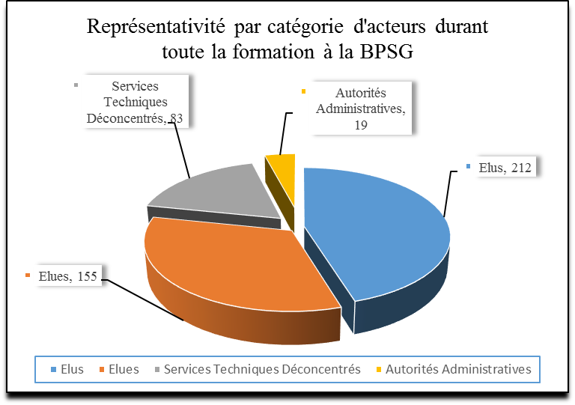
Cependant, au vu de l’objectif de ces sessions de formation, l’engagement des élues/élus matérialisé par le graphe ci-dessous, pour l’adoption et la pratique de la BPSG reste le principal résultat.

Graphe 02 : Représentativité de l’engagement des CL à l’issu de la formation à

la BPSG.

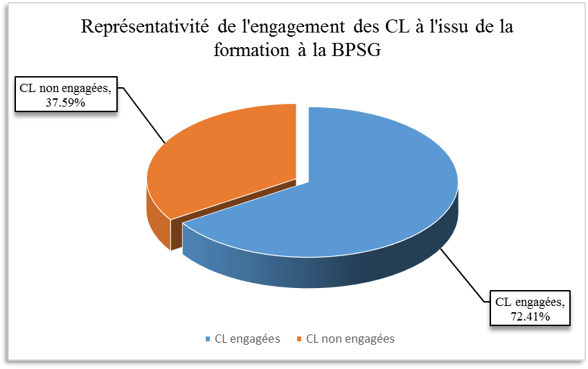
Outre ces formations déjà effectuées, un ambitieux programme, était ficelé avec le SEN/029 et devrait toucher beaucoup de domaines de la gestion au quotidien des collectivités locales, à savoir :
- Le processus budgétaire et les réformes en cours ;
- la gestion foncière ;
- la mobilisation des ressources ;
- la comptabilité des matières des collectivités locales ; et
- la gestion de l’état civil.
Mais, du fait des lenteurs excessives dans la mise à disposition des fonds, seul le module cité en premier a été dispensé. Toutefois, de l’espoir subsiste dans la réalisation de ces activités de formation dans les prochains mois au bénéfice des élus et de leurs collaborateurs qui sont les principales cibles.
- Le projet Fleuve (Front local environnemental pour une Union verte)
Le projet Fleuve a organisé à l’hôtel Casa Italia de Louga (Sénégal) un atelier de formation sur la gestion des ressources naturelles, l’environnement et la sécurité alimentaire les 03 et 04 novembre 2016. Cette rencontre a vu la participation de toutes les parties prenantes à la mise en œuvre du projet parmi lesquelles: l’Agence nationale de la grande Muraille verte (ANGMV), Enda énergie, l’ARD, le Service départemental d’Appui au Développement Local, les Organisations communautaires de Base (OCB) et les autorités locales et administratives.
Ce projet de développement, dont l’objectif global est de rendre les écosystèmes résilients aux effets du climat et de la désertification tout en offrant aux populations des opportunités à développer des activités génératrices de revenus durables, concerne quatre communes de la région de Louga (Mboula, Tessékéré, Labgar et Syer) et une commune à Matam (Loughéré Thioly).
- Le projet Pistes communautaires en appui au Programme National de Développement Local (PPC/PNDL)
- Formation en entretien des pistes
Dans le cadre de la mise en œuvre du volet renforcement des capacités du PPC/PNDL et en partenariat avec le Centre de formation et de perfectionnement des Travaux Publics (CFP/TP), la direction des Routes et le Fonds d’entretien Routier Autonome (FERA), l’ARD a organisé un atelier de formation des tâcherons et cantonniers avec l’implication des élus des communes bénéficiaires et des comités de gestion de ces pistes et. Cet atelier de démultiplication a permis de renforcer les capacités des 35 participants afin qu’ils soient en mesure de :
- reconnaitre les pathologies les plus courantes des routes non revêtues ;
- connaître leurs causes ; et
- maîtriser les dispositions à prendre pour les solutionner.
- Formation sur la dimension coopérative et l’élaboration de plan d’affaires
C’est aussi, dans cette continuité d’appui des populations pour la promotion du développement économique local que le PPC/PNDL a facilité la mise en place de coopératives dans les communes traversées par les pistes réalisées . C’est ainsi que le processus de mise en place des quatre coopératives (Labgar, Dodji, Pété Ouarack et Nguer Malal), démarré en 2014 est quasiment bouclé avec la transmission des dossiers de demande d’immatriculation au ministère de l’agriculture et de l’équipement rural depuis le 14 décembre 2016. Ainsi, pour leur permettre de jouer pleinement leurs rôles, une session de formation, regroupant les coopératives de Thiès, Fatick et Louga était organisée les 31 août, 01 et 02 septembre 2016 à Louga pour entre autres:
- sensibiliser les dirigeants de ces coopératives sur les fondements d’une telle structure ; et
- initier ces mêmes personnes à l’élaboration de plan d’affaires.
Donc, outre le renforcement de capacités, cette session a surtout permis aux membres des coopératives de Louga qui n’ont pas encore beaucoup d’expériences, de nouer des relations avec leurs homologues des autres régions pour bénéficier de leur vécu en termes de gestion.

1.2.1.2.3 Appui à la gouvernance des collectivités locales

Dans le contexte d’impulsion du développement économique local à travers le Plan Sénégal Emergent (PSE) et de territorialisation des politiques publiques, une des dimensions importantes de l’Acte 3 de la décentralisation, la promotion de la bonne gouvernance des collectivités locales est l’un des fondements de l’émergence territoriale.
C’est dans cette lancée que le PNDL a initié, après élaboration d’une grille de mesure de performances des collectivités locales un vaste programme de mesure des performances des collectivités locales.
A l’image du processus de planification, le système de mesure de performances des collectivités locales a été expérimenté dans quarante-cinq collectivités locales dont trois dans la région de Louga. L’évaluation et la capitalisation de cette phase, a permis de faire valider la dernière mouture de la grille de mesure de performances avant de se lancer dans la généralisation de l’exercice.
La mesure des performances des collectivités locales est confiée à un comité régional mis en place par arrêté du gouverneur et comprenant, entre autres, l’ARD, les services techniques déconcentrés (Aménagement du Territoire, Appui au Développement Local, Planification, Trésor, etc.), le secteur privé, la société civile et la Cellule Régionale de Bonne gouvernance.
Ainsi, à Louga, toutes les autorités administratives, les élus locaux, les services techniques et les partenaires sont informés. Une sensibilisation, en vue d’une appropriation de la grille de performances par l’ensemble des élus est en cours et un calendrier d’administration dans chaque collectivité locale est en train d’être établi.

1.2.2 Axe 2 : Appui à la maîtrise d’ouvrage des collectivités locales

1.2.2.1 Niveau d’atteinte des résultats intermédiaires

Tableau 03 : Récapitulatif des résultats intermédiaires de l’appui à la maîtrise

d’ouvrages.

Résultats intermédiaires | Indicateurs | Valeurs atteintes  (1)  Année N | Valeurs cibles  (2)  Année N | Taux de réalisation  (3)= (1)/(2) x100  Année N
Signature des conventions appuyée | Nombre de conventions signées | 04 | 35 | 11%
Mécanisme de financements valorisés | Nombre de nouveaux mécanismes de financement valorisés | 00 | 09 | 00%
Mécanisme de financements valorisés | Nombre de nouvelles CL ayant bénéficié d’un financement dans le cadre de la Coopération Décentralisée et/ou intercommunalité
Réalisation d’études appuyée | Nombre d’études réalisées | 68 | 39 | 174 %
Passation des marchés appuyée | Pourcentage de PPM appuyés | 58 | 58 | 100%
Passation des marchés appuyée | Nombre de dossiers techniques élaborés | 64 | 40 | 160%
Réalisation des ouvrages appuyée | Taux de réception provisoires | 13 | 32 | 41%
Réalisation des ouvrages appuyée | Taux de réception définitive | 33 | 55 | 60 %
Réalisation des ouvrages appuyée | Nombre de conventions clôturées | 27 | 49 | 55%
Source : Rapport ARD 2016.

1.2.2.2 Etat de mise en œuvre des activités

1.2.2.2.1 Appui à la signature des conventions de financement

- Dans le cadre du PNDL
Le Programme National de Développement Local (PNDL) est initié par le Gouvernement du Sénégal dans le cadre de la mise en œuvre de la stratégie de développement Local. Il a ainsi appuyé de nombreuses réalisations qui ont permis de mailler tout le territoire régional.

L’année 2016 a été marquée par la signature de 04 conventions de financement pour réaliser 15 microprojets d’un montant global de 140 000 000 F CFA.

Ainsi, pour ces 4 conventions de financement signées seule une concerne le FDL 2016; les 3 autres ont été signées avec les CL bénéficiaires du guichet « budget participatif 2015» à savoir le conseil départemental de Louga et les communes de Ndande et Darou Mousty.
Globalement, depuis 2007, 223 conventions de financement ont été signées avec les collectivités locales de la région pour un montant total de 6 253 401 000 F CFA et 883 microprojets.
La typologie de ces microprojets par secteur et par département est répartie comme suit.

Graphe 03 : Répartition des investissements par département.

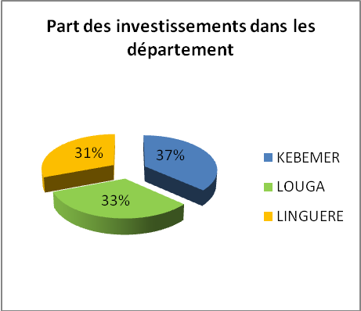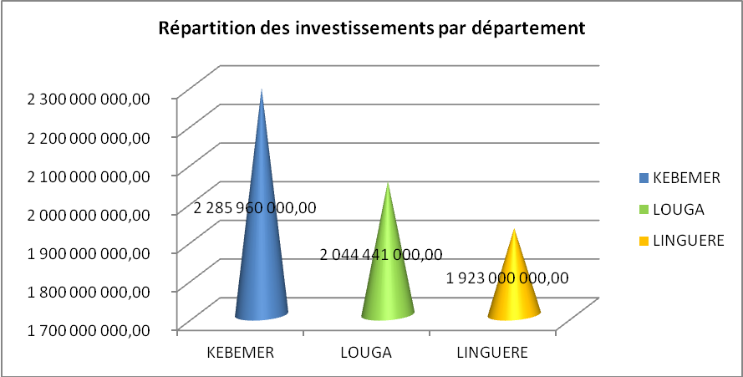

Comme indiqué dans les diagrammes ci-dessus, le département de Kébémer devance les autres départements avec 37 % du financement global accordé par le PNDL pour 369 microprojets retenus. Il est suivi de Louga qui a obtenu 33 % du financement pour 239 MP retenus. Le département de Linguère vient en dernière position avec 31% du financement et 275 MP retenus.

1.2.2.2.2 Appui à la valorisation des mécanismes de financement

Mobilisation des Ressources

Mmobilisation des contreparties des CL
Sur la base des conventions de financement signées, une contribution de l’ordre de 10% du montant global est attendue des collectivités locales.

Ces dernières ont, à cet effet mobilisé toute la contrepartie attendue ; soit un montant global de 625 340 100 F CFA ; dont 14 000 000 F CFA pour les conventions signées en 2016.

Mobilisation des contributions du PNDL
Le montant mobilisé par le PNDL en 2016 est de 72 000 000 F CFA sur les 126 000 000 attendus soit 57,10 %. Ces ressources sont au profit des communes de Ndande et Darou Mousty dans la cadre du « guichet budget participatif 2015 ».
Globalement, les CL de la région ont reçu du PNDL, dans le cadre de la mise en œuvre du FDL, toutes générations de conventions confondues, un montant total de 5 568 660 900 F CFA.

Répartition des micro-projets par secteur

Les investissements appuyés par PNDL sont orientés vers les secteurs prioritaires des populations comme l’hydraulique, l’éducation, la santé, l’élevage, l’agriculture, les infrastructures socioéconomiques, etc.

Graphe 04 : Répartition des investissements par secteur.

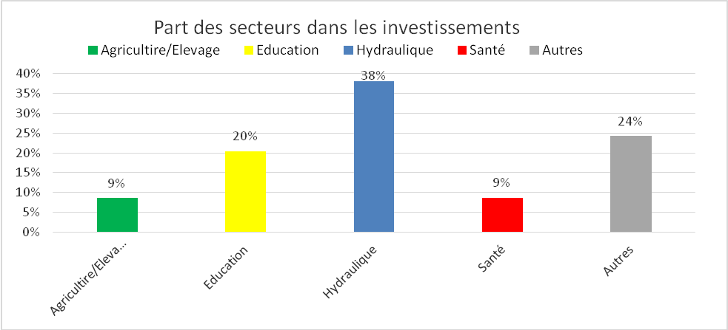

Une analyse approfondie de cette répartition du montant total des conventions, toutes générations confondues, selon les secteurs met en évidence une nette priorité accordée à l’hydraulique (38%), suivi de l’éducation (20%), de l’agriculture/élevage; de la santé (9%).
Il faut aussi souligner que le cumul des autres secteurs composés des infrastructures socioéconomiques, de l’assainissement, du désenclavement, de l’énergie etc. absorbe une partie non négligeable des financements avec 24%.
- L’hydraulique constitue la première priorité pour les décideurs locaux de la région qui ont investi depuis 2007, 2 350 491 032 F CFA dans ce secteur, soit 38% du financement global; ce qui a permis aux CL bénéficiaires de réaliser 277 MP. Ainsi, d’importants travaux d’adduction d’eau potable ont été réalisés avec 545 km de conduites posées et ont permis de desservir de nombreux villages et hameaux de la région.

Graphe 05 : Répartition des investissements dans le secteur de

l’hydraulique par département

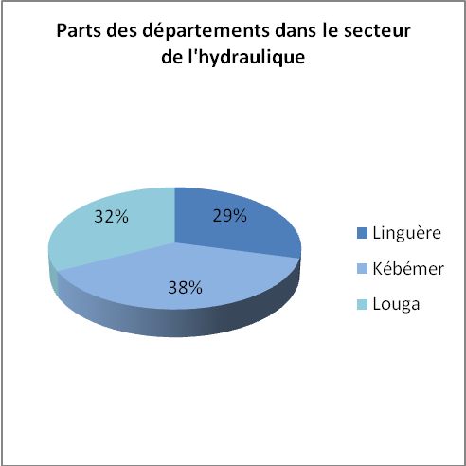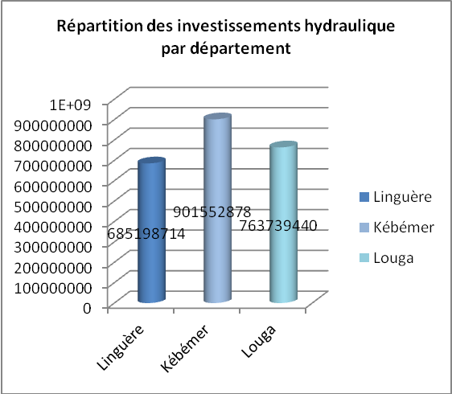

Le département de Kébémer occupe une place importante dans le secteur de l’hydraulique avec 38% du financement accordé à ce secteur pour réaliser 124 MP.
Les départements de Louga et de Linguère suivent avec respectivement 32% pour 92 MP et 29% du financement pour 61 MP.
- L’éducation : Les Collectivités Locales bénéficiaires des conventions avec le PNDL ont investi globalement 1 265 373 131 F CFA dans le secteur de l’éducation soit 20% du financement global. Les microprojets qui sont au nombre de 193 tournent autour de la construction et l’équipement de salles de classe, de murs de clôture, de bloc administratif et d’ouvrages annexes (points d’eau, blocs d’hygiène etc.).
Aussi le graphe 06 qui suit renseigne sur la répartition du financement de ce secteur par département.

Graphe 06 : Répartition du financement dans le secteur de l’éducation par

département.

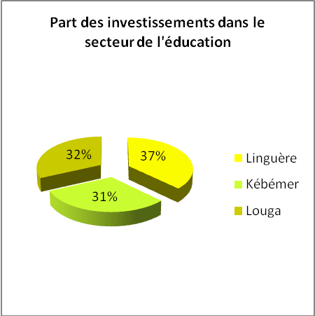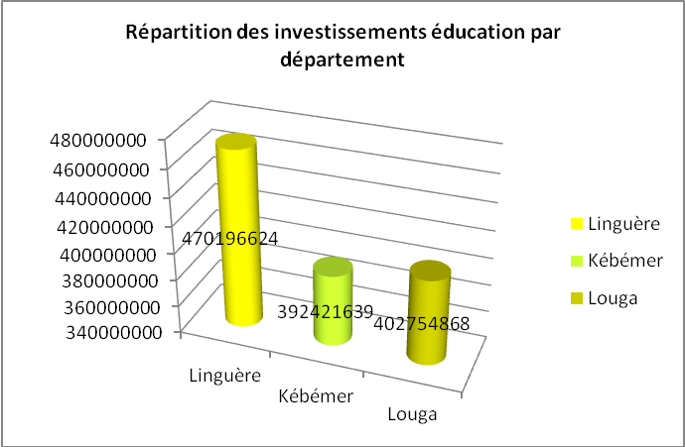
Comme indiqué dans le digramme 4, le département de Linguère occupe la première place en termes d’investissements et de nombre de MP dans ce secteur avec 37% du financement orienté vers ce secteur au niveau régional et 72 MP. Les départements de Louga et de Kébémer se retrouvent respectivement avec 32% pour 55 MP et 31% pour 66 MP.
- Le secteur de l’agriculture/élevage a bénéficié d’importants investissements surtout en milieu rural avec un montant de 529 598 500 F CFA (soit 09% du financement global) pour la réalisation de 152 microprojets qui tournent autour de parcs à vaccination, d’abreuvoirs, etc.

Graphe 07 : Répartition du financement dans le secteur de l’agriculture/

élevage par département.

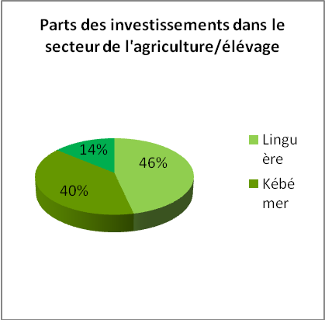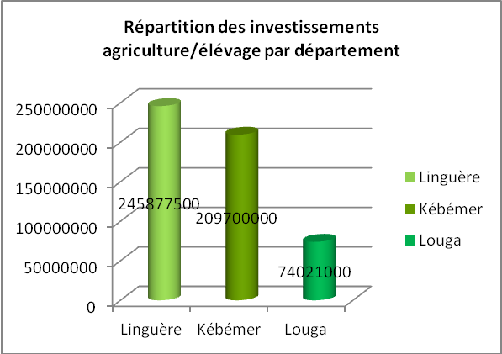
Le département de Linguère qui a une vocation pastorale favorise le secteur de l’élevage/agriculture et bénéficie de près de 46 % du financement global orienté vers ce secteur avec 75 MP retenus. Il est suivi de de Kébémer avec 40 % et 47 MP retenus. Le département de Louga occupe la dernière place dans ce secteur avec 14% et 30 MP retenus.
- La santé : Du fait d’interventions d’autres partenaires comme l’Etat dans le cadre du budget consolidé d’investissement (BCI) décentralisé, le secteur de la santé occupe une place peu importante dans l’exécution du PNDL. Un montant total de 540 591 550 FCFA (soit 09% du financement global) est destiné à ce secteur stratégique et a permis de réaliser 80 MP.

Graphe 08 : Répartition du financement dans le secteur de la santé par

département.

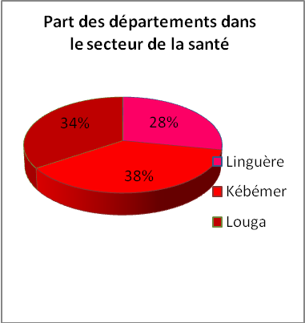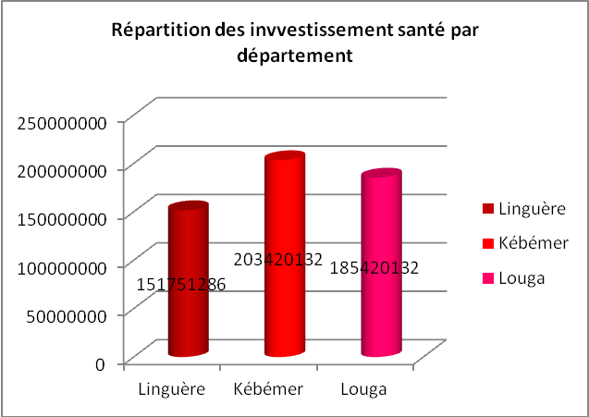
Le département de Kébémer concentre 38% du financement régional accordé à la santé pour 32 MP. Il est suivi de Louga et de Linguère avec respectivement 34% pour 23 MP et 28% pour 25 MP.
- Dans le cadre du PPC/PNDL
L’Etat du Sénégal, a initié avec l’appui de partenaires techniques dont la BAD (Banque Africaine de Développement et du Fonds OPEP, le projet de piste communautaire en ancrage au programme national de développement Local (PPC/PNDL) qui vise à contribuer à l'amélioration de l'accès des populations rurales aux services socioéconomiques de base, ainsi qu'à l'augmentation des revenus et emplois ruraux.
En 2016, il n’a pas été procédé à la signature de nouvelles conventions de financement ; l’accent étant mis sur l’exécution des trois (03) tronçons de pistes en cours de réalisation.
Toutefois, dans le cadre du deuxième programme d’investissement prioritaire (second PIP), l’ARD a coordonné l’identification de nouveaux tronçons de piste en complément à ceux ayant fait l’objet d’études socioéconomiques et genre.
En effet, l’essentiel des tronçons identifiés en 2015 est pris en charge soit par le Programme d’Urgence de Développement Communautaire (PUDC), soit par les services du Ministère des infrastructures, des transports terrestres et du désenclavement et les études techniques sont même faites sur certains sites. Ainsi d’autres tronçons définitivement retenus sont :
- Keur Momar Sarr-Mpal pour 29 km ;
- Thiamène Cayor-Sam Yabal pour 32 km ; et
- Mbayène Thiasdy-Mbaye Awa pour 39 km.
Ainsi, un cabinet a été commis pour les études de faisabilité techniques et financières. Dans cette lancée, la réunion tenue le jeudi 11 Août 2016 a permis entre autres de :
- partager avec les acteurs les différentes composantes du PPC/PNDL et les modalités de sa mise en œuvre ;
- valider les tronçons du second PIP ; et
- présenter aux acteurs le cabinet chargé de mener les études pour favoriser une bonne collaboration avec les différentes parties prenantes.
Dans le même ordre d’idées, l’ARD a appuyé le PUDC dans l’identification et la priorisation des 250 km de pistes programmés dans la région.

1.2.2.2.3 Appui pour la réalisation d’études techniques

Avant la réalisation des projets des collectivités locales, une étude est menée pour estimer le coût des travaux et élaborer le dossier technique qui est partie intégrante du dossier de consultation.
Ainsi, la DAMO a appuyé l’élaboration des dossiers techniques des collectivités locales tout au long de l’année 2016. Globalement 64 dossiers de consultation ont été élaborés au cours de l’année 2016 ; dont 10 dans le cadre du PNDL, 8 dans le cadre des infrastructures d’accompagnement du PPC/PNDL, 6 dans le cadre du PAFA Extension et 41 dans le cadre d’autres projets inscrits dans leurs budgets (fonds de concours, fonds propres etc.). Compte tenu des financements affectés, la Demande de Renseignements et de Prix est le mode de passation le plus fréquemment utilisé.
En plus de ces études citées ci-dessus nous pouvons y ajouter les projets structurants dans le cadre du PNDL relatifs à (i) la mise en place d'une unité de production et de transformation agropastorale (ferme agropastorale) dans le département de Kébémer porté par le conseil départemental et (ii) la construction de deux tronçons de pistes de production dans la commune de Léona.
Pour ces deux projets structurants les études techniques, socioéconomiques et financières sont terminées et les rapports soumis au PNDL pour financement.

1.2.2.2.4 Appui à la passation de marchés

Durant l’année 2016, la DAMO a appuyé les 58 CL de la région dans l’élaboration des documents préalables à la passation des marchés publics. Il s’agit de l’avis général de passation des marchés (AGPM), du plan de passation des marchés (PPM), des actes de nomination des membres de la commission des marchés (CM) et de la cellule des passations des marchés (CPM).
Globalement toutes les 58 CL de la région ont vu leur PPM publiés à la fin du premier semestre de l’année 2016.
Après la publication des PPM, la DAMO assiste les collectivités locales dans la procédure de sélection des prestataires notamment par l’accompagnement des commissions des marchés des CL qui en font la demande, à l’ouverture des plis et à l’analyse des offres.
Ainsi, pour faciliter la mise en œuvre des procédures de passation de marchés des CL, plusieurs ateliers de formation sur le thème ont été tenus avec l’appui de la coopération Luxembourg Sénégal.
Dans le même ordre d’idées, l’ARD a appuyé le chef de pôle de la DCMP dans l’organisation de sessions de formation à l’intention des petites et moyennes entreprises (PME) et de la réunion du cadre de concertations pour sensibiliser les acteurs de la commande publique sur les dispositions du CMP.

1.2.2.2.5 Appui à la réalisation des ouvrages et à la réception des fournitures

- Réalisation d’ouvrages

La DAMO par des visites programmées et parfois inopinées procède au suivi technique de la réalisation des travaux. Chaque visite est sanctionnée par un procès-verbal (PV) et les recommandations qui en sont issues sont communiquées à la collectivité locale et au prestataire.
- Dans le cadre du PNDL : Globalement sur les 883 MP retenus dans les conventions de financement toutes générations confondues seules 21 sont en cours d’exécution.
- Dans le cadre du PPC/PNDL : Sur les 03 trois projets retenus dans le premier PIP du PPC/PNDL, seul un (1) est en cour d’exécution à savoir la piste Linguère-Dodji-Labgar. Les deux autres : Nguer Malal-Keur Balla Sèye et Gouye Mbeute-Pété Ouarack-Nangadé confiées respectivement au groupement Monté Adréano/ Habitat et à l’entreprise SOCETRA ont été réceptionnés provisoirement.
- Dans le cadre du PADEL/PNDL :
Dans la dynamique de la mise en œuvre du PNDL, le projet « d’Appui au Développement Économique Local (PADEL /PNDL) en ancrage au Programme National de Développement Local », clôturé le 30 septembre 2016 visait à créer un environnement propice à l’émergence d’une décentralisation tournée vers le développement économique local.
Globalement sur les 28 projets retenus y compris la densification des ouvrages déjà réalisés et les projets dans le cadre de la mise en œuvre du SAFIC ; seul un (01) projet est en cours d’exécution.
- Dans le cadre du Projet Sectoriel Eau et Assainissement (PSEA) :
L’Etat du Sénégal, a initié avec l’appui de partenaires techniques dont la Banque Africaine de Développement (BAD), le Programme Eau Potable et Assainissement (PSEA). A cet effet, dans la dynamique de la mise en œuvre du PEPAM BAD II, le Projet Sectoriel Eau et Assainissement vise l’amélioration des conditions de vie des populations sénégalaises particulièrement celles des zones rurales des régions de
Louga et de Kaffrine.
Dans le cadre de la mise en œuvre de la phase d’anticipation dudit projet dans la région de Louga pour la réalisation de 3000 latrines familiales, l’assistance à la maitrise d’ouvrage est confiée à l’agence Régionale de Développement (ARD) de Louga à travers une convention signée avec le service régional de l’Assainissement.
En effet pour les 3000 ouvrages prévus ; 2453 ouvrages sont en cours d’exécution.
- Réceptions des travaux et fournitures

- Dans le cadre PNDL :
Durant l’année 2016, 10 MP ont été réceptionnés provisoirement et 33 MP réceptionnés définitivement.
Globalement sur les 883 MP retenus dans les 223 conventions toutes générations confondues, 862 MP ont été réceptionnés provisoirement (soit 97,62%) et 820 MP définitivement (soit 92,8 %).

Graphe 09 : Répartition des MP réceptionnés provisoirement par

département.

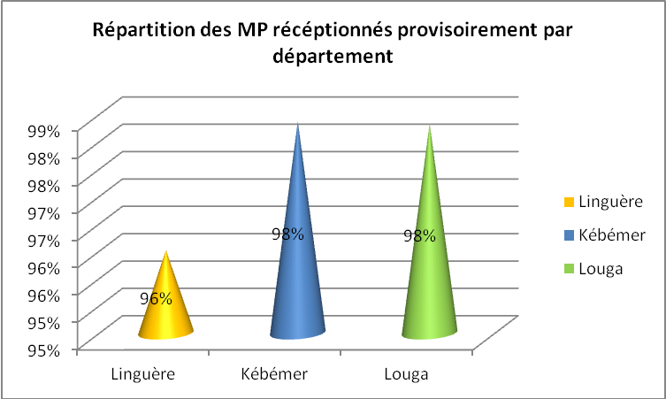

L’analyse du graphe 09 montre que les départements de Kébémer et de Louga qui sont retenus affichent le meilleur taux d’exécution technique avec respectivement 362 MP réceptionnés provisoirement sur 368 (98 %) et 235 MP réceptionnés provisoirement sur 239 (98%). Il est suivi par le département de Linguère qui a enregistré 265 de ses microprojets retenus sur 276 (96%). Le département de Louga vient en dernière position avec 235 sur 239 (98%) de ses microprojets retenus.
- Dans le cadre de la mise en œuvre de la convention ADM/ARD/commune de Dahra pour le suivi du contrat de ville :
Dans le cadre du PRECOL, la commune de Dahra est assistée par l’agence régionale de développement (ARD) de Louga pour la réalisation des projets identifiés dans le cadre du contrat de ville.
Ainsi, la DAMO a appui la commune de Dahra dans le suivi de la réalisation des infrastructures ; tous les travaux ont été réceptionnés provisoirement.
- Dans le cadre du PSEA :
Globalement sur les 3000 ouvrages prévus ; 547 ouvrages ont été réceptionnés provisoirement.
- Engagements/décaissements
- Dans le cadre PNDL :
Durant l’année 2016, 77 795 142 F CFA ont été décaissés sur un total contractuel de 128 777 349 F CFA. Globalement, les décaissements passent de 5 846 630 583 F CFA en fin 2015 à 5 924 425 725 F CFA en fin 2016 sur un total contractuel de 6 088 653 143 F CFA (contre 5 959 875 794 F CFA en fin 2015) ; soit 97,88% par rapport aux engagements.
Ce taux est relativement satisfaisant au regard du rythme de progression de l’exécution technique.

Graphe 10 : Situation d’exécution financière des engagements par département.

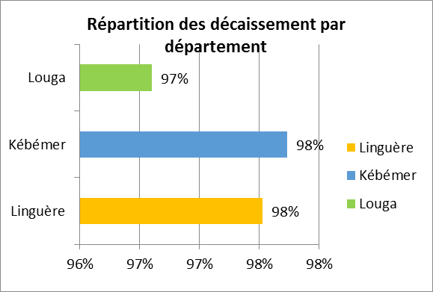
L’analyse du diagramme 10 fait ressortir que les départements de Kébémer et de Linguère affichent le meilleur taux d’exécution financière (98%), alors que Louga est à 97%.
- Dans le cadre du PPC/PNDL :
Globalement, les décaissements s’élèvent à 1 779 400 982F CFA en 2016 contre 704 198 640 FCFA en 2015 sur un total contractuel de 2 135 291 191 FCFA. Ils sont répartis comme suit : Pété Ouarack (253 181 348 F CFA soit 95% du montant du contrat), Dodji (1 137 549 367 soit 78% du montant du contrat) et Nguer Malal (388 670 267 FCFA soit 95% du montant du contrat).
- Clôture des conventions
- Dans le cadre du PNDL :
Durant l’année 2016, la DAMO a poursuivi la sensibilisation sur la clôture des conventions et la nécessité de booster la mise en œuvre des celles-ci, au regard des retards d’exécutions constatés dans certaines collectivités locales. Ainsi, la situation de la clôture des conventions à la date du 20 décembre a connu une évolution de 15,34%. En effet, sur les 223 conventions signées, 203 ont été clôturées et transmises au PNDL contre 176 en fin 2015 ; soit 27 conventions clôturés durant l’année 2016.

1.2.2.2.6 Appui à l’entretien des ouvrages et à la maintenance des

équipements

Le PPC/PNDL a, dans le cadre de son partenariat avec le FERA, organisé une mission d’inspection des pistes à soumettre au FERA pour entretien. Ainsi, une mission composée de l’ARD, du chef de service des routes de Saint-Louis et de l’assistant technique du PPC, a procédé à l’inspection des tronçons suivants
- Thiamène–Mélakh pour la commune de Thiamène Pass ;
- Sagatta Djoloff-Affé Djoloff pour la commune de Affé Djoloff ;
- Mboula- Kamb pour la commune de Mboula ;
- Boulal-Thiayène Djoloff pour la commune de Boulal ;
- Louga-Djélerlou Syll pour la commune de Nguidilé ; et
- Thiamène-Gandé pour la commune de Gandé.
Après finalisation, il a été constaté que l’AGEROUTE envisage de prendre en charge la réhabilitation ou l’entretien de certains tronçons de piste.

1.2.3 Axe 3 : Appui au développement économique local

1.2.3.1 Niveau d’atteinte des résultats intermédiaires

Tableau 04 : Récapitulatif des résultats intermédiaires de l’appui à la DEL.

Résultats intermédiaires | Indicateurs | Valeurs atteintes  (1)  Année N | Valeurs cibles  (2)  Année N | Taux de réalisation  (3)=(1)/(2) x100  Année N
Développement des filières porteuses appuyées | Nombre de filières identifiées | 06 | 06 | 100.00%
Porteurs d’initiatives économiques appuyés | Nombre de porteurs d’initiatives économiques | 00 | ND | --
Territoires sont valorisés | Nombres d’initiatives réussies dans le CL | 00 | 58 | 00.00%
Source : Rapport ARD 2016.

1.2.3.2 Etat de mise en œuvre des activités

1.2.3.2.1 Appui au développement des filières porteuses

Dans le cadre de la synergie SEN 029/Agence du Système des Nations Unies, il était question de mettre en place un observatoire régional de l’économie locale et d’élaborer une stratégie de développement économique local pour les collectivités locales de la région de Louga. Le processus intègre l’identification de filières porteuses sur lesquelles sera fondée la stratégie.
Dans ce cadre, la cartographie économique de la région et de ses trois (3) départements (Louga, Kébémer et Linguère) a été élaborée à partir de l’exploitation des données mises à disposition par les Services Techniques Décentralisés, les Chambres consulaires, et d’autres partenaires dont l’Agence Nationale des Statistiques et de la Démographie à travers le Recensement Général de la Population, de l’Habitat, de l’Agriculture et de l’Elevage (RGPHAE) de 2013 et l’ONUDI à travers l’enquête statistique menée en Avril/Mai 2015 en partenariat avec l’Ecole Nationale de la Statistique et de l’Analyse Economique (ENSAE) et l’Ecole Nationale Supérieure d’Agriculture (ENSA).
Cette cartographie a été partagée avec l’ensemble des familles d’acteurs au niveau des trois départements de la région de Louga à travers l’organisation d’ateliers départementaux. Ces derniers avaient pour principal objectif d’évaluer le dynamisme de l’économie locale des départements dans le but d’identifier les secteurs et les filières économiques disposant du meilleur potentiel de création de richesses et d’emplois sur lesquels fonder la stratégie DEL. Spécifiquement, il s’agissait de valider, quatre (4) filières économiques stratégiques par département pour une relance rapide et durable de l’administration centrale et des autres partenaires, mais encore, d’identifier des projets structurants et proposer un plan opérationnel de relance des filières validées.
Au niveau régional, une liste définitive de six (06) filières a été validée par les représentants des familles d’acteurs de la région de Louga. Il a été retenu que les six (6) filières prioritaires seront accompagnées en intercommunalité, inter départementalité voir inter régionalité.

Tableau 05 : Projets prioritaires identifiés dans la SDEL de Louga.

Département | Projets prioritaires
Louga | Projet de mise en place d’une unité de conditionnement, de transformation et de commercialisation du Niébé et ses produits dérivés
Linguère | Projet de valorisation des ressources animales du département de Linguère pour la croissance et l’emploi
Kébémer | Projet d’appui à l’amélioration des capacités de production en produits transformés à Lompoul sur Mer.
Source : Atelier régional de validation des orientations stratégiques de la SDEL – novembre 2016.
Le document de la SDEL, élaboré par l’ARD en rapport avec le CTR a fait l’objet de validations technique et politique au niveau régional avec la participation des acteurs régionaux et nationauux intéressés par la question.
Le programme SEN 029 a déjà mobilisé un million d’euros pour appuyer la réalisation des projets structurants découlant de la SDEL.

1.2.3.2.2 Accompagnement des porteurs d’initiatives économiques

Pour la plupart des porteurs d’initiatives, les besoins en appui sont plus financiers que techniques. Dans ce cadre, l’ARD en rapport avec les maisons de développement local (MDL) les a accompagnés par la mise en relation avec les Services financiers décentralisés (SFD) et autres structures habilitées à satisfaire directement leurs requêtes.

1.2.3.2.3 Accompagnement à la valorisation des territoires

La région de Louga étant la seule à bénéficier d’un programme pilote pour impulser le développement économique durable des collectivités locales qui la composent dans le cadre du programme SEN/029, il était apparu nécessaire d’appuyer ces démembrements de l’état à élaborer une stratégie de Développement Economique Local durable partagée et validée par les acteurs territoriaux de Louga, reposant sur les potentialités du territoire et intégrant les évolutions institutionnelles découlant de l’Acte III de la Décentralisation. Le processus a fait l’objet d’un partenariat entre l’ARD et le programme SEN 029.
- La démarche méthodologique
L’élaboration de la stratégie est un processus articulé autour de deux phases :
- la phase préparatoire comprenant la capitalisation des expériences DEL dans la région de Louga, la sensibilisation des acteurs, une réflexion sur le portage du DEL ; et
- la phase d’élaboration de la stratégie comprenant la cartographie économique de la région de Louga et de ses trois départements, la validation des orientations stratégiques et des plans d’actions opérationnels, la validation politique de la SDEL.
Cette validation politique a eu lieu le 20 décembre 2016.

1.2.4 Axe 4 : Appui à l’harmonisation des interventions, au suivi-évaluation et

à l’animation des cadres de concertation

1.2.4.1 Niveau d’atteinte des résultats intermédiaires

Tableau 06 : Niveau d’atteinte des résultats intermédiaires.

Résultats intermédiaires | Indicateurs | Valeurs atteintes  (1)  Année N | Valeurs cibles  (2)  Année N | Taux de réalisation  (3)=(1)/(2) x100  Année N
Interventions harmonisées | Nombre de conférences d’harmonisation tenues | 01 | 01 | 100%
Animation des cadres de concertations appuyée | Nombre de cadre de concertation fonctionnel | -- | -- | --
Système de suivi-évaluation fonctionnel | Nombre de CL disposant d’un système fonctionnel de suivi-évaluation | 00 | 00 | 00

1.2.4.2 Etat de mise en œuvre des activités

1.2.4.2.1 Appui à l’harmonisation des interventions
- La conférence régionale d’harmonisation ou revue annuelle conjointe
La Conférence Régionale d’Harmonisation est une instance de coordination et de suivi qui regroupe l’ensemble des acteurs autour des problèmes du développement régional. Sa tenue permet non seulement à la région de disposer d’une cartographie claire des interventions, mais également d’apporter une contribution aux Revues Annuelles Conjointes (RAC).
En effet, en 2015, le gouvernement a adopté le cadre harmonisé de suivi-évaluation des politiques publiques (CASE) marquant ainsi sa volonté d’institutionnaliser les Revues annuelles Conjointes (RAC), pour rendre compte de l’état d’avancement de la mise en œuvre de la politique économique et sociale.
Ainsi, le processus s’est déroulé selon les étapes suivantes :
- mise en place d’un Comité Technique Régional et de deux Pools (Pool économique et pool Services Sociaux de base) par arrêté du Gouverneur de la région ;
- organisation d’un CRD de lancement de la conférence régionale d’harmonisation ;
- réunions de mise à niveau avec les membres des pools ;
- collecte et analyse des données par un comité restreint ;
- élaboration du rapport provisoire ;
- tenue de la Conférence Régionale d’Harmonisation les 23 et 24 juin 2016 ; et
- finalisation et transmission du rapport par le Comité Régional de Suivi- Evaluation.
La cartographie des interventions montre aujourd’hui, avec le nombre d’acteurs qui appuient les actions de l’Etat, que Louga constitue aujourd’hui un laboratoire, un terrain d’expérimentation pour la mise en œuvre des stratégies de développement dans une perspective de capitalisation.

- La conférence territoriale
Le Président de la République a instruit tous les Gouverneurs de région d’organiser, avant le 30 octobre 2016 une Conférence Territoriale afin de :
- faire le point sur les engagements pris par le Gouvernement à l’occasion du Conseil des Ministres délocalisé ; et
- faire l’évaluation de l’état d’exécution des Programmes Prioritaires d’Investissement.
Dès que la directive présidentielle fut reçue par le gouverneur de la region de Louga, une rencontre fut organisée sous sa direction avec toutes les autorités administratives et chefs de service pour un partage de l’information et une adoption de méthodes pour répondre judicieusement à la requête. Un comité technique restreint a été mis en place sous la coordination du directeur de l’ARD. Des rencontres entre les membres de ce comité ont permis de peaufiner des outils de collecte d’informations auprès de tout service, projet et programme.
Après réception et analyse des données, la conférence territoriale du 25 octobre 2016 fut le moment saisi par le comite pour le partage des résultats de collecte afin de les consolider ou de les corriger. Suite à cet exercice, les membres du comité ont mis à contribution les observations et commentaires de toutes les parties prenantes pour élaborer le rapport de la CT.
Il ressort des analyses faites que, entre 2012 et 2016, des résultats très intéressants ont été obtenus dans la région de Louga. En 2012, les engagements du Conseil Interministériel Délocalisé (CIM) étaient estimés à 250 000 000 000 F CFA. En 2016, c’est-à-dire 04 ans après, les réalisations sont évaluées à 130 797 306 402 F CFA ; soit un taux de réalisation 53,19%. Les taux les plus faibles sont enregistrés au niveau des secteurs de l’agriculture et du transport et désenclavement. Les écarts sont, en partie, dus à une surestimation des coûts en 2012. Cependant, au niveau de certains secteurs comme l’élevage, l’éducation, l’hydraulique, l’assainissement et la protection sociale, les taux dépassent largement les 100%.
Ces performances s’expliquent par la contribution des collectivités locales à travers les FDD, les FECL et le BCI Décentralisé mais aussi par l’intervention de certains partenaires techniques financiers comme le PUDC, le PEPAM, et le BCI de l’Etat.

Tableau 07 : Réalisations globales (CIMD et hors CIMD) dans Louga.

Réalisations | Coût global | Montant des réalisations | Taux de réalisation
CIMD | 250 000 000 000 | 132 495 806 402 | 53,19%
HORS CIMD | Non déterminé | 41 294 616 418 | --
TOTAL | 250 000 000 000 | 174 275 422 820 | 69,71%
Source : Rapport général de la conférence territorial d’évaluation des engagements du
Président de la république du Sénégal pour la région de Louga.

C’est ainsi que les réalisations résultant de l’ensemble des interventions pour le développement économique et social de la région de Louga sont évaluées à 174 275 422 820 F CFA sur les 250 000 000 000 F CFA prévus lors du CIM. Le taux de réalisation global est 69,71%. Cela signifie que les engagements hors CIMD représentent 16,52% du coût total des réalisations.

Graphe 11 : Représentation des engagements et des réalisations hors

engagements
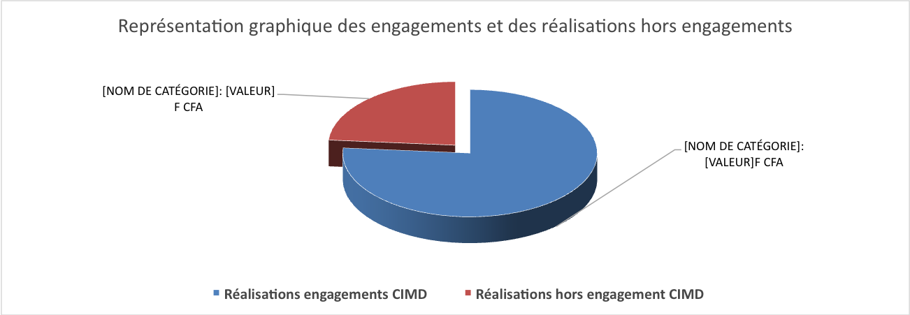

Après évaluation des interventions dans la région, il existe un gab de 30,29%, qui reste à réaliser. Il convient d’identifier les activités non réalisées, de les budgétiser et de les planifier.
L’organisation de la conférence territoriale a été une occasion de réunir l’ensemble des acteurs de la région de Louga et de situer le niveau d’exécution des engagements issus du CIMD de 2012. Pour une première, depuis l’avènement des Conseils Interministériels dans les régions, un tel exercice d’évaluation est initié, organisé et instruit à tous les acteurs de développement de la région à travers les autorités administratives. Certes, c’est un exercice qui n’est pas facile compte tenu du coup de l’urgence, mais important pour la mise en cohérence des interventions de l’Etat et ses partenaires.
Désormais, pour plus d’efficacité dans le travail, il est préconisé, de :
- renforcer le comité de suivi placé sous l’autorité du Gouverneur pour la prise en charge surtout des engagements non encore effectués ;
- veiller à ce que les réalisations restantes puissent toucher l’ensemble des communes, surtout celles qui ne le sont pas jusqu’ici pour atténuer les complaintes de certains élus ;
- instituer de manière trimestrielle une rencontre pour un meilleur suivi des efforts de l’Etat et de ses partenaires dans la région ; et
- exiger de tous les services techniques déconcentrés, un rapport trimestriel sur les activités menées, pour une meilleure maîtrise de l’information.

1.2.4.2.2 Appui à l’animation des cadres de concertation

1.2.4.2.3 Appui au suivi-évaluation

- Le suivi environnemental et social des projets de la région
Dans le cadre du suivi environnemental et social des projets en cours dans la région, l’ARD a participé avec le CTR/S-E à la validation des études d’impacts environnementales et sociales des projets tels que :
- Le projet d’exploitation d’une centrale solaire de 20 MW à Baralé dans la commune de Sakal ;
- Le projet agricole de production BIO dans la commune de Syer ;
- Le projet de construction de la 3ème station de KMS ; et
- Le projet agricole de Diokoul avec SEN INDIA.
Deux visites de site ont aussi été effectuées à Thieppe pour le suivi de Plan de Gestion Environnementale et Sociale de la piste financée par le PADEN.
Par ailleurs, l’ARD a supervisé, en rapport avec la DREEC, les activités de reboisement le long des pistes Nguer Malal-Keur Balla Sèye et Nangadé-Pété Ouarack- Gouye Mbeutt sur recommandation de la BAD.
- Le suivi de l’exécution du BCI décentralisé dans le secteur de l’éducation
Soucieux de la réussite de toutes les activités entreprises par tout acteur au développement dans la région, le Gouverneur, face à l’importance des fonds transférés aux collectivités locales dans le cadre du BCI décentralisé, a, durant cette année fait appel à l’ARD pour disposer de la situation d’exécution de ce programme de construction et d’équipement de salles de classe. Cet exercice commandité par le ministère de l’Education Nationale a permis d’avoir une idée nette sur l’utilisation de ces transferts.
- L’évaluation de la première année de l’acte 3 de la décentralisation
Certes les missions de l’ARD suffisent pour que le Gouverneur associe cette structure à toute réflexion pouvant aboutir à des propositions qui permettront à la région de Louga de mieux jouer son rôle sur toutes les préoccupations d’intérêt national. Mais, la connaissance et la pratique de certaines questions liées au développement, donne à cette entité une place non négligeable dans la définition de toute approche en matière de bonne gouvernance.
C’est pourquoi, l’ARD, sur demande du gouverneur a assuré la coordination des travaux du CRD sur le partage du document de synthèse de l’évaluation de la première année de mise en œuvre de l’acte 3 de la décentralisation tenu à Louga le 05 janvier 2016. Cette rencontre a permis aux acteurs territoriaux de s’approprier et d’amender le contenu du rapport de synthèse des travaux des différentes régions. Elle a aussi été une occasion, de faire l’état des lieux de cette importante réforme, mais, de réfléchir encore sur les voies et moyens d’améliorer la mise en œuvre de l’acte III pour qu’elle puisse apporter les changements notoires entrevus par le Président de la république.
- Projet de mise en place de la ferme agropastorale dans la commune de Sam Yabal
La promotion du secteur primaire constitue une alternative crédible, pour la revitalisation territoriale du département de Kébémer, eu égard aux énormes potentialités de ce secteur, à la masse critique des acteurs et à l’importance de sa marge de manœuvre. Elle est une opportunité de création de richesses et d’emplois pour le département.
C’est fort de ces considérations, que le conseil départemental de Kébémer s’engage à la mise en place d’une ferme agropastorale dans la commune de Sam Yabal avec l’appui du PNDL.
Ainsi, l’ARD s’est investie au cours du premier semestre de cette année dans le suivi de l’étude socioéconomique du projet. Ce travail donné une meilleure connaissance de la situation de la zone ciblée; ce qui permettra au Conseil départemental de Kébémer de mesurer dans quelles conditions ce projet contribuera à l’amélioration des conditions de vie des populations locales.
De façon spécifique, l’étude a permis de :
- maîtriser les contraintes spécifiques au développement de l’agriculture et de l’élevage dans la zone cible ;
- évaluer les risques liés à l’environnement économique de la zone, qui peuvent entraver la réussite du projet ; et
- recueillir les recommandations et mesures préalables à prendre pour la mise en œuvre d’un tel projet.
Dans le cadre de cette étude, et conformément aux TDR, plusieurs activités ont été menées sous la supervision technique de l’ARD. Il s’agit notamment de :
- missions de reconnaissance de terrain et de partage avec les bénéficiaires ;
- collecte de données ; et
- voyage d’étude à Nguéniène dans le département de Mbour.
Cette visite d’échange a été l’occasion de capitaliser sur le modèle de gestion établi et de relever les contraintes afin d’en tirer les leçons nécessaires pour anticiper sur les recommandations.
- La mission de supervision des Pistes du PPC/PNDL.
Dans le cadre du suivi de la mise en œuvre du PPC/PNDL, une mission de supervision de la Banque Africaine de Développement (BAD) et de l’équipe du PPC/PNDL a été organisée dans la région de Louga le mercredi 1er et jeudi 02 Juin 2016. La mission était composée de deux représentants de la BAD, du secrétaire exécutif du PNDL, en sa qualité de Directeur du PPC/PNDL et des experts du PNDL, du directeur technique du Fonds d’Entretien Routier Autonome (FERA), du Directeur de l’ARD accompagné de son équipe, des autorités administratives (Adjoint au préfet de Linguère et sous-préfets de Dodji et Coki) et locales, des forces de sécurité, des chefs de service régionaux des routes, de l’appui au développement local, des représentants des services techniques régionaux (DREEC, TPR de Louga,) et départementaux (Percepteur de Linguère, Assainissement, Appui au développement local de Linguère), et locaux (CADL, etc.).
La mission avait comme principal objectif d’apprécier :
- le niveau de mise en œuvre du projet dans ses différentes composantes et les contraintes à lever ;
- la qualité des travaux réalisés ; et
- l’état d’avancement des travaux.
La mission était organisée en deux étapes :
- Première étape (Linguère-Dodji-Labgar sur un linéaire de 65 km)
La mission a observé des arrêts devant les grands ouvrages tout le long de la piste pour recueillir les explications du représentant de la mission de contrôle.
Il reste 04 km de piste pour l’approvisionnement et la couche de base, selon le Directeur des travaux de l’entreprise qui n’a pas manqué de préciser que leur principale contrainte pour maintenir un bon rythme de travail demeure l’accès à l’eau et l’absence de carrière entre Kadar et Labgar. Ainsi il a demandé une rallonge de quatre (04) mois pour terminer les travaux.
- Deuxième étape (Gouye Mbeut-Pété Ouarack-Nangadé sur un linéaire de 11,25 Km).
L’état d’avancement des travaux est satisfaisant. L’entreprise compte terminer les 1000 mètres restants dans un délai de 15 jours. Pour le Directeur des travaux de leur principale contrainte pour maintenir un bon rythme de travail demeure l’accès à la carrière de Keur Momar Sarr.
Comme à Labgar, une cérémonie s’est tenue à Pété Ouarack et fut l’occasion pour les populations bénéficiaires d’exprimer toute leur satisfaction à travers une forte mobilisation. Chants et danses ont accueilli la délégation qui a pu mesurer la totale adhésion des jeunes, des femmes, bref de toutes les couches de la population.

1.2.5 Axe 5 : Pilotage de l’Agence Régionale de Développement

1.2.5.1 Gestion et coordination de l’ARD

L’année 2016 a été marquée par des changements dans l’équipe dirigeante de l’ARD. En effet, suite au processus de recrutement du Directeur de l’ARD, Monsieur Cheikh GUEYE qui a assuré l’intérim depuis le 29 mai 2015 a été confirmé au poste de Directeur par le conseil d’administration en sa séance du 23 février 2016.
De même, Monsieur Mor Fall, qui a pris service en octobre 2015 comme nouveau responsable de la DAF a été officiellement installé comme Agent Comptable (AC) le 04 janvier 2016.
En outre, le personnel de l’ARD a été réduit avec le départ du responsable de la division planification et la promotion de celui de l’appui à la maîtrise d’ouvrage au rang de directeur.

1.2.5.2 Communication

Comme toute structure qui se veut durable dans l’exercice de ses missions, l’ARD a mis en place un dispositif en perpétuel changement compte-tenu des circonstances qu’elle traverse pour palier tous déficits d’informations qui pourrait porter atteinte à son bon fonctionnement. A cet effet, une grande importance est accordée à l’accès à l’information en interne par la systématisation de fiches circulaires. C‘est dire, qu’à chaque évènement, ces fiches servent de support pour informer l’ensemble des responsables de division et pour notifier spécifiquement ou globalement les concernés sur les dispositions à prendre dans le cas à considérer.
A côté de ce pan non moins important, la communication de l’ARD s’oriente vers l’extérieur avec des initiatives prises durant 2016 pour plus de visibilité ses actions. Dans ce cadre, une série d’émissions radiophoniques sont entreprises avec l’implication d’acteurs territoriaux pour partager toutes les initiatives que l’ARD met en œuvre et tous les processus qu’elle coordonne ou elle est impliquée pour le développement de la région de Louga. Dans le même sillage, un ensemble de supports visuels est en cours de confection pour améliorer et diffuser les valeurs de cette structure partout ou de besoin.

1.2.5.3 Suivi-Evaluation et capitalisation

Le Système Informatisé de Suivi-Évaluation du PNDL et des ARD (SISEPA) a été transmis aux ARD depuis décembre 2015 au cours d’un séminaire de formation des formateurs sur l’administration et la gestion de cet outil.
Désormais, il s’agira de renseigner le système avec les éléments du PTBA et procéder au suivi périodique des activités réalisées.
Le manuel de suivi évaluation des ARD est en cours de finalisation.

Rappelons que l’administration des outils de suivi évaluation, à savoir le GFL et la BADEL, mis en place par le PADEL a été confiée à la DSE. Les données collectées au niveau des départements sont centralisées à l’ARD qui se charge d’alimenter les bases.
Concernant le suivi des indicateurs régionaux, des visites périodiques sont organisées au niveau des services techniques afin de collecter des informations pour une mise à jour du SIG.

1.2.5.4 Partenariats

Dans l’exercice de ses missions qui font qu’elle est très souvent sollicitée par d’autres structures intervenant dans la région, le partenariat est érigé en principe de fonctionnement à l’ARD. De ce fait, dans la quête de solutions aux différentes préoccupations des populations, aucun partenariat n’est négligé, dès l’instant qu’il peut permettre à toute l’équipe d’être plus présente auprès des populations et de mieux maîtriser leurs besoins. C’est pourquoi, durant 2016, plusieurs collaborations ont vu le jour entre l’ARD et les services techniques déconcentrés mais aussi avec les projets et programmes intervenants dans la région notamment le PNDL, GELD, Projet des Villages du Millénaire (PVM), ADM, FONGIP, PUDC, Lux DEV (SEN 029), PADEN, PROEFELAC, PADEL, Jappando, PAFA Extension,…. Dès lors, l’objectif de l’ARD de Louga est de maintenir et de renforcer le dynamisme dans ce sens pour se donner tous les atouts dans ce monde changeant.

2. Etat d’exécution fiduciaire

2.1 Etat d’exécution des marchés

Conformément au décret 2014-1212 du 22 septembre 2014 portant code des marchés publics, l’ARD avait établi et fait publier son plan de passation des marchés (PPM) pour l’année 2016. Compte-tenu de certaines priorités, le tableau ci-dessous indique l’état d’exécution des marchés retenus pour 2016.

Tableau 08 : Etat d’exécution des marchés programmés pour l’ARD en 2016.

Numéro marché | Réalisations envisagées | Type de Marché | Mode de passation | Réalisé
 |  |  |  | Oui | Non
F_ARDLG_001 | Fourniture de bureau | Fournitures | Demande de Renseignement et de Prix simple | OUI
F_ARDLG_002 | Matériel informatique (ordinateurs et autres accessoires) | Fournitures | Demande de Renseignement et de Prix simple |  | NON
F_ARDLG_003 | Pneumatique | Fournitures | Demande de Renseignement et de Prix simple |  | NON
S_ARDLG_004 | Entretien et réparation de véhicule | Services courants | Demande de Renseignement et de Prix simple |  | NON
S_ARDLG_005 | Entretien et réparation de matériel et mobilier de bureau | Services courants | Demande de Renseignement et de Prix simple |  | NON
S_ARDLG_006 | Assurance maladie pour le personnel | Services courants | Demande de Renseignement et de Prix restreinte | OUI
Source : Rapport ARD 2016.

2.2 Etat d’exécution financière

2.2.1 Situation de la mobilisation des fonds

Outres les cotisations des collectivités locales, l’ARD trouve essentiellement ses ressources de fonctionnement des subventions de l’Etat comme nous l’indique le tableau suivant.

Tableau 09 : Situation de la mobilisation des fonds de l’ARD.

Rubriques | Prévisions | Réalisations | Restes à réaliser | Niveau d'exécution (%)
Cote part du report affecté au fonctionnement | 11 000 000 | 11 000 000 | 0 | 100,00%
Recettes propres (GELD et LUX DEV) | 11 400 000 | 11 400 000 | 0 | 100,00%
Autres recettes de fonctionnement (Cotisation des CL) | 28 300 000 | 5 850 000 | 22 450 000 | 20,67%
Subvention de fonctionnement Etat | 110 700 000 | 97 700 000 | 13 000 000 | 88,26%
Total Recettes Fonctionnement | 161 400 000 | 125 950 000 | 35 450 000 | 78,04%
Source : Rapport ARD 2016.
NB : Pour la cotisation des CL, un montant de 5 850 000 FCFA a été effectivement reçu dans les comptes de l’ARD au 31/12/ 2016. Mais au total les CL ont mobilisé un total de 12 050 000 F CFA soit 43% des prévisions.

2.2.2 Par axe d’intervention

Malgré les difficultés enregistrées durant 2016, sur ses cinq axes d’interventions, des partenaires ont eu à collaborer avec l’ARD de Louga comme nous le montre le tableau ci-dessous.
Tableau 10 : Situation des partenaires mobilisés par axe d’intervention.
Axe d’intervention | Partenaires présents | Fonds injectés
Appui à la planification locale, au renforcement des capacités et à la gouvernance locale | PNDL, GELD, SEN 029, Jappando | 24 459 600
Appui à la maîtrise d’ouvrage des collectivités locales | PPC/PNDL, PNDL | 26 189 600
Appui à l’harmonisation des interventions, au suivi-évaluation et à l’animation des cadres de concertation | PNDL, Lux Dev | 11 225 000
Pilotage de l’Agence régionale de Développement | PNDL, PPC/PNDL | 9 805 000
Source : Rapport ARD 2016.

2.2.3 Par partenaire

Au-delà de la mobilisation des partenaires autour des centres d’intérêts de toutes les entités territoriales de Louga, l’ARD, de par sa proximité avec les collectivités locales a contribué à la facilitation de l’intervention de certaines structures en leur apportant son expertise sur des questions liées au développement de leurs activités. Dans ce cadre, plusieurs relations furent ficelées et le tableau ci-dessous, nous indique les différents partenaires avec qui, l’ARD a eu à collaborer durant 2016.

Tableau 11 : Situation financière par partenaire.
Partenaires | Activités | Montant reçu | Exécution effective
PPC/PNDL | Convention | 7 379 600 | 7 379 600
PNDL | Etudes ferme Ndiarème Yabal et pistes Léona | 18 810 000 | 18 810 000
PNDL | Frais de missions de suivi des projets | 1 205 000 | 1 205 000
PNDL | Indemnités stagiaires | 4 600 000 | 4 600 000
PNDL | Appui institutionnel (carburant) | 2 500 000 | 2 500 000
PNDL | Processus planification (Reliquat phase test) | 5 253 600 | 5 253 600
PPC/PNDL | Reboisement pistes (Nguer Malal, Pété Ouarack) | 6 000 000 | 6 000 000
PNDL | Q/P Formation élus locaux | 3 800 000 | 3 800 000
PNDL | Conférence territoriale | 1 500 000 | 1 500 000
PNDL | Plan communication ARD | 1 500 000 | 1 500 000
PNDL | Reliquat suivi-environnemental 2015 | 325 000 | 325 000
TOTAL 1 |  | 52 873 200 | 52 873 200
LUX DEV | Q/P Formation élus locaux | 5 500 000 | 5 500 000
LUX DEV | Q/P Conférence d’harmonisation | 3 400 000 | 3 400 000
TOTAL 2 |  | 8 900 000 | 8 900 000
GELD | Q/P Formation élus locaux | 6 156 000 | 6 156 000
JAPPANDO | Formation sur Migration et Développement | 3 750 000 | 3 750 000
TOTAL 3 |  | 9 906 000 | 9 906 000
TOTAL 1, 2 ET 3 |  | 71 679 200 | 71 679 200
Source : Rapport ARD 2016.

3. Difficultés majeures rencontrées et solutions mises en œuvre et/ou préconisées

Au cours de cette année 2016, l’ARD a été confrontée à de nombreuses difficultés pour la mise en œuvre de son plan de travail. Il s’agit notamment de :
- l’absence de financement du PNDL vis-à-vis des CL durant l’année 2016 ;
- le non-respect par certaines CL de leurs engagements vis-à-vis du PNDL et de l’ARD relativement à la clôture des conventions ;
- le non-respect de certains entrepreneurs de leurs engagements contractuels dans le cadre du PPC /PNDL ;
- l’insuffisance des moyens logistiques et la vétusté du parc automobile de l’ARD ;
- les lenteurs dans la mobilisation des ressources du PNDL ;
- le retard des fonds de dotation et des dépenses communes qui ont ralenti le fonctionnement de l’ARD ;
- l’insuffisance de ressources humaines, de moyens logistiques et la vétusté du parc automobile de l’ARD ;
- le retard dans la mobilisation des ressources impactant sur la mise en œuvre des activités; et
- la non fonctionnalité du SISEPA.

4. Conclusion, leçons apprises et recommandations

Le bilan de la mise en œuvre des activités durant l’année 2016 dans la région est globalement satisfaisant. Toutes les activités ont été fortement encadrées en vue de permettre à toutes les collectivités locales de pouvoir bénéficier des financements des partenaires au développement et d’exécuter correctement leurs projets.
Cependant, pour plus d’efficacite dans la mise en œuvre de ces activites, les recommandations suivantes sont préconisées:
- sensibiliser les CL sur la clôture des conventions en souffrance ;
- doter de l’ARD de ressources humaines, de moyens logistiques et informatiques complémentaires pour une meilleure opérationnalisation de ses divisions ;
- tenir de façon périodique des réunions de coordination avec toutes les parties prenantes (ARD, CL, Service technique, trésor, entreprises et bureaux de contrôle) afin de mieux suivre les réalisations, de maintenir surtout la pression sur les entrepreneurs et de partager les expériences ;
- envoyer aux entreprises retardataires des lettres de mise en demeure pour leurs rappeler leurs engagements contractuels ;
- sensibiliser les CL sur la clôture des conventions pour accélérer le rythme de clôture des conventions arrivées à terme en rapport avec les CL et le Trésor.

5. Perspectives pour 2017

Comme à l’accoutumée, l’ARD va élaborer son PTBA dans lequel les activités suivantes seront inscrites :
- élaboration des plans de développement des CL ;
- généralisation de la mesure de performance des CL ;
- finalisation de la clôture des conventions en souffrance ;
- poursuite du suivi de l’exécution technique et financière et réception provisoire de la piste Linguère-Dodji-Labgar en cours d’exécution dans le cadre du PPC/PNDL ;
- supervision des études techniques, environnementales et sociales des 100 km de pistes prévues pour le deuxième PIP du PPC/ PNDL ;
- appui à la réalisation et à la réception des travaux de construction de MP dans le cadre des mesures d’accompagnement des pistes du PPC/PNDL ;
- suivi des travaux de construction de MP avec le PAFA-E
- appui à l’exécution des microprojets retenus dans les conventions du PNDL ;
- appui la vulgarisation de la stratégie DEL ;
- appui et suivi de la mise en œuvre de la stratégie ;
- suivi environnemental et social des projets ;
- opérationnalisation du SISEPA ;
- collecte des données pour l’alimentation de la PISET.

6. Annexes

Annexe 01

Tableau 12 : Situation de l’exécution technique du FDL du PNDL.

Régions | Nombre de conventions signées |  | Nombre total de microprojets toute génération confondue |  | Nombre de microprojets définitivement réceptionnés toute génération confondue |  | Nombre de microprojets provisoirement réceptionnés toute génération confondue (1) |  | Nombre de conventions à clôturées |  | Nombre de conventions clôturées
Régions | Durant l'année 2016 au 31 décembre 2016 | Depuis le démarrage du programme | Durant l'année 2016 au 31 décembre 2016 | Depuis le démarrage du programme | Durant l'année 2016 au 31 DECEMBRE 2016 | Depuis le démarrage du programme | Durant l'année 2016 au 31 DECEMBRE 2016 | Depuis le démarrage du programme | Durant l'année 2016 au 31 DECEMBRE 2016 | Depuis le démarrage du programme | Durant l'année 2016 au 31DECEMBRE 2016 | Depuis le démarrage du programme
 | 4 | 223 | 13 | 883 | 33 | 820 | 10 | 862 | 39 | 12 | 27 | 203
Source : Rapport ARD 2016.

Tableau 13 : Situation de l’exécution financière du FDL du PNDL.

Régions | Montant des conventions signées |  | Montant des contrats |  | Montant total décaissé toute génération confondue
Régions | durant l'année 2016 au 30 DECEMBRE 2016 | depuis le démarrage du programme | durant l'année 2016 au 30 DECEMBRE 2016 | depuis le démarrage du programme | durant l'année 2016 au 30 DECEMBRE 2016 | depuis le démarrage du programme
Louga | 140 000 000 | 6 253 401 000 | 128 777 349 | 6 088 653 143 | 77 795 142 | 5 924 425 725
Source : Rapport ARD 2016.

Tableau 14 : Situation des projets structurants (Etudes) du FDL du PNDL.

Projet structurant identifié | CL concernée | Secteur concerné | Etat d'exécution technique | Etat d'exécution financière | Observations
Construction de pistes de production | commune de Léona | Désenclavement | Etudes Finalisées et rapport déposé | Etudes finalisées coût projet estimé à 126 291 547 | Financement attendu
Mise en place d'une unité de production et de transformation agropastorale (ferme agropastorale) | Conseil Départ/Kébémer | Socio-économique | Etudes Finalisées et rapport déposé | Etudes finalisées coût projet estimé à 82 798 240 | Financement attendu
Source : Rapport ARD 2016.

Annexe 02

Tableau 15 : Tableau des actions de renforcement des capacités.

REGION | Nombre d'ateliers/sessions de formation |  | Nombre d'acteurs formés |  | Montant décaissés
REGION | Durant l'année 2016 au 30 novembre 2016 | Cumul depuis le démarrage du programme | Durant l'année 2016 au 30 novembre 2016 | Cumul depuis le démarrage du programme | Durant l'année 2016 au 30 novembre 2016 | Cumul depuis le démarrage du programme
LOUGA | 20 | 254 | 581 | 10 434 | 15 800 000 | 230 550 000
Source : Rapport ARD 2016.

Annexe 03

Tableau 16 : Tableau de suivi de la dimension environnementale.

Régions | Nombre de Micro Projet |  |  | Screening
Régions |  |  |  | Nombre de MP ayant fait l'objet de screening |  |  | Taux de réalisation du screening (%)
Régions | Durant l'année 2015 au 30 novembre 2015 concernant le FDL 2015 | Durant l'année 2015 au 30 novembre 2015 cumul | Cumul depuis le démarrage du programme | Durant l'année 2015 au 31 décembre 2015 concernant le FDL 2015 | Durant l'année 2015 au 31 décembre 2015 cumul | Cumul depuis le démarrage du programme | Durant l'année 2015 au 31 décembre 2015 concernant le FDL 2015 | Durant l'année 2015 au 31 décembre 2015 cumul | Cumul depuis le démarrage du programme
Louga | 41 | 41 | 870 | 41 | 70 | 829 | 100% | 171% | 95%
Source : Rapport ARD 2016.

